

**BỘ GIÁO DỤC VÀ ĐÀO TẠO**

**TRƯỜNG ĐẠI HỌC CÔNG NGHỆ ĐÔNG Á**

ĐỒ ÁN TỐT NGHIỆP

**TÊN ĐỀ TÀI : XÂY DỰNG ỨNG DỤNG QUẢN LÝ QUÁN CAFE BẰNG CÔNG NGHỆ .NET VÀ SQL SERVER**

|  |  |  |
| --- | --- | --- |
| **Giảng viên hướng dẫn** | **:** | **ThS. Trần Nguyên Hoàng** |
| **Sinh viên thực hiện** | **:** | **Đinh Trung Kiên** |
| **Ngày sinh** | **:** | **19/04/2002** |
| **Lớp** | **:** | **DCCNTT11.10.4** |
| **Ngành** | **:** | **Công nghệ thông tin** |
| **Khoa** | **:** | **Công nghệ thông tin** |
| **Khoá** | **:** | **11** |
| **Mã sinh viên** | **:** | **20201209** |

**BỘ GIÁO DỤC VÀ ĐÀO TẠO**

**TRƯỜNG ĐẠI HỌC CÔNG NGHỆ ĐÔNG Á**

**ĐINH TRUNG KIÊN**

**TÊN ĐỀ TÀI : XÂY DỰNG ỨNG DỤNG QUẢN LÝ QUÁN CAFE BẰNG CÔNG NGHỆ .NET VÀ SQL SERVER**

# Giảng viên hướng dẫn: Trần Nguyên Hoàng

# LỜI CAM ĐOAN

Tôi xin cam đoan rằng đồ án tốt nghiệp với đề tài “Xây dựng ứng dựng quản lý quán cafe bằng công nghệ .Net và SQL Server ” là nghiên cứu độc lập của tôi. Đồng thời những số liệu được cung cấp từ báo cáo đều là kết quả nghiên cứu hoàn toàn trung thực, không sao chép từ bất kì một công trình nghiên cứu khác nào.

|  |
| --- |
| *Bắc Ninh*, ngày ….. tháng ….. năm 2024 |
| **Sinh viên**  (*ký và ghi rõ họ tên*)  **Đinh Trung Kiên** |

# LỜI CẢM ƠN

Trước hết, em xin gửi lời cảm ơn chân thành và sâu sắc nhất đến quý thầy cô tại khoa công nghê thông tin đặc biệt là thầy Trần Nguyên Hoàng người đã tận tình hướng dẫn, truyền đạt kiến thức và hỗ trợ em trong suốt quá trình thực hiện đề tài này. Những đóng góp quý báu của Trần Nguyên Hoàng đã giúp em có thêm nhiều kiến thức chuyên môn cũng như kỹ năng cần thiết để hoàn thành tốt đề tài.

Em cũng xin chân thành cảm ơn các anh/chị, bạn bè, và gia đình đã luôn động viên, giúp đỡ và chia sẻ cùng em trong suốt quá trình thực hiện đề tài. Chính sự ủng hộ và khích lệ từ mọi người đã là động lực to lớn giúp em vượt qua những khó khăn và thử thách trong quá trình làm việc.

Cuối cùng, em xin chân thành cảm ơn tất cả mọi người đã góp phần giúp em hoàn thành đề tài này. Em hy vọng rằng kết quả đạt được sẽ góp phần nhỏ bé vào việc phát triển các ứng dụng công nghệ trong lĩnh vực quản lý kinh doanh và sẽ nhận được những đóng góp quý báu từ thầy cô và bạn bè để đề tài được hoàn thiện hơn.

Em xin chân thành cảm ơn!

|  |
| --- |
| *Bắc Ninh*, ngày ….. tháng ….. năm 2024 |
| **Sinh viên thực hiện**  **Đinh Trung Kiên** |

# MỤC LỤC

LỜI CAM ĐOAN 3

LỜI CẢM ƠN 4

MỤC LỤC 5

DANH MỤC CÁC TỪ VIẾT TẮT 5

DANH MỤC SƠ ĐỒ HÌNH ẢNH 6

DANH MỤC BẢNG BIỂU 10

CHƯƠNG 1: GIỚI THIỆU TỔNG QUAN 12

1.1. Lý do chọn đề tài 12

1.2. Mục tiêu 12

1.3. Nội dung nghiên cứu 13

1.4. Đối tượng và phạm vi 13

1.5. Phương tiện nghiên cứu 13

1.6. Lộ trình phát triển ứng dụng 13

1.7. Mô tả các yêu cầu của các đối tượng có trong hệ thống 14

1.8. Cơ sở lý thuyết 15

1.8.1 Cơ sở lý thuyết về phân tích và thiết kế hệ thống thông tin theo phương pháp hướng đối tượng 15

1.8.1.2 Phân tích hướng đối tượng (Object-Oriented Analysis - OOA) 15

1.8.1.3 Thiết kế hướng đối tượng (Object-Oriented Design - OOD) 15

1.8.1.4 Nguyên lý hướng đối tượng 16

1.8.2 Cơ sở lý thuyết về ngôn ngữ lập trình C# 16

1.8.3 Cơ sở lý thuyết về hệ quản trị cơ sở dữ liệu SQL Server và các chức năng của phần mềm. 17

1.9 Công cụ sử dụng 20

1.9.1 Visual Studio 20

1.9.2 Draw.io 23

CHƯƠNG 2 PHÂN TÍCH VÀ THIẾT KẾ HỆ THỐNG 25

2.1 Đối tượng sử dụng hệ thống 25

2.2 Xây dựng biểu đồ phân cấp chức năng của hệ thống 25

2.2.1 Xác định các chức năng chi tiết và gom nhóm các chức năng 25

2.2.2. Quy trình hoạt động 26

2.3 Phân tích hệ thống 27

2.3.1 Biểu đồ phân rã chức năng 27

2.3.2 Biểu đồ Usecase 28

2.3.2.1 Biểu đồ Usecase tổng quát 28

2.3.2.2 Biểu đồ Usecase quản lý 29

2.3.3 Biểu đồ Usecase cho một số chức năng chính 29

2.3.3.1. Usecase đăng nhập 29

2.3.3.2 Usecase quản lí tài khoản 30

2.3.3.3 Usecase quản lí thống kê 34

2.3.3.4 Usecase quản lí bàn 35

2.3.3.5 Usecase quản lý danh mục 37

2.3.3.6 Usecase quản lý món ăn 41

2.3.4 Biểu đồ hoạt động 45

2.3.4.1 Biểu đồ hoạt động đăng nhập 45

2.3.4.2 Biểu đồ hoạt động thêm món ăn: 46

2.3.4.3 Biểu đồ hoạt động xóa món ăn: 47

2.3.4.4 Biểu đồ hoạt động sửa món ăn: 48

2.3.4.5 Biểu đồ hoạt động tìm món ăn: 49

2.3.4.6 Biểu đồ hoạt động thống kê theo năm : 50

2.3.4.7 Biểu đồ hoạt động thống kê theo món ăn: 50

2.3.5 Biểu đồ tuần tự 51

2.3.5.1 Biểu đồ tuần tự chức năng đăng nhập 51

2.3.5.2 Biểu đồ tuần tự chức năng đăng xuất 51

2.3.5.3 Biểu đồ tuần tự chức năng lên hóa đơn theo bàn 52

2.3.5.4 Biểu đồ tuần tự chức năng thanh toán 52

2.3.5.5 Biểu đồ tuần tự chức năng thêm món ăn 53

2.3.5.6 Biểu đồ tuần tự chức năng sửa món ăn 53

2.3.5.7 Biểu đồ tuần tự chức năng xóa món ăn 54

2.3.5.8 Biểu đồ tuần tự chức năng thông kê 54

2.4 Thiết kê hệ thống 55

2.4.1 Biểu đồ lớp tổng quát 55

2.4.2 Mô tả các lớp trong sơ đồ 56

2.4.2.1 Sơ đồ thiết kế cơ sở dữ liệu 58

2.4.3 Thiết kế cơ sở dữ liệu 59

2.4.3.1 Thiết kế cơ sở dữ liệu mức khái niệm 59

2.4.3.2 Thiết kế sơ đồ mức vật lý 59

2.5 Thiết kế giao diện 62

CHƯƠNG 3. XÂY DỰNG HỆ THỐNG 64

3.1 Cấu trúc hệ thống 64

3.1.1 Mô hình ba lớp 64

3.1.1.1 Khái niệm 64

3.1.1.2 Mô tả các thành phần trong hệ thống 65

3.2 Các yêu cầu của hệ thống 67

3.3 Phát triển hệ thống 68

3.3.1 Phát triển một số chức năng trong hệ thống 68

3.3.1.1 Chức năng thêm tài khoản 68

3.3.1.2 Chức năng sửa tài khoản 68

3.3.1.3 Chức năng xóa tài khoản 69

3.3.1.4 Chức năng hiển thị hóa đơn 69

3.3.1.5 Chức năng hiển thị danh sách bàn 70

3.3.1.6 Chức năng hiển thị danh mục món ăn và danh sách món ăn 71

3.3.2 Giao diện ứng dụng 72

3.3.2.1 Giao diện đăng nhập 72

3.3.2.2 Giao diện trang chủ 73

3.3.2.3 Giao diện bán hàng 73

3.3.2.4 Giao diện quản lý tài khoản 74

3.3.2.5 Giao diện quản lý danh mục 74

3.3.2.6 Giao diện quản lý món ăn 75

3.3.2.7 Giao diện quản lý bàn 75

3.3.2.8 Giao diện thống kê 76

3.3.2.9 Giao diện lưu trữ hóa đơn 76

3.3.2.10 Giao diện thanh toán hóa đơn 77

3.3.2.11 Giao diện thanh toán hóa đơn thành công 77

3.3.2.12 Giao diện thêm tài khoản 78

3.3.2.13 Giao diện thêm danh mục 78

3.3.2.14 Giao diện thêm món ăn 79

3.3.2.15 Giao diện cập nhật món ăn 79

3.3.2.16 Giao diện thêm bàn 80

3.3.2.17 Giao diện trang chủ của nhân viên 80

3.4 Kiểm thử 81

3.4.1 Các kịch bản kiểm thử 81

3.4.1.1 Kiểm thử trang chủ 81

3.4.1.2 Kiểm thử trang bán hàng 81

3.4.1.3 Kiểm thử trang quản lý tài khoản 81

3.4.1.4 Kiểm thử bảo mật 81

3.4.1.5 Kiểm thử tương thích 81

3.4.2 Kết quả kiểm thử 81

3.4.2.1 Kiểm thử trang chủ 81

3.4.2.2 Kiểm thử trang bán hàng 82

3.4.2.3 Kiểm thử trang quản lý tài khoản 82

3.4.2.4 Kiểm thử bảo mật 82

3.4.1.5 Kiểm thử tương thích 82

KẾT LUẬN 83

TÀI LIỆU THAM KHẢO 85

# DANH MỤC CÁC TỪ VIẾT TẮT

|  |  |
| --- | --- |
| CNTT | Công nghệ thông tin |
| CSDL | Cơ sở dữ liệu |
| ERD | Entity relationship model |
| IDE | Integrated Development Environment |
| LINQ | Language Integrated Query |
| SQL | Structured Query Language |
| OOA | Object-Oriented Analysis |
| OOD | Object-Oriented Design |
| SSMS | SQL Server Management Studio |
| SSAS | SQL Server Analysis Services |
| SSRS | SQL Server Reporting Services |
| CRM | Customer Relationship Management |
| UI | User Interface |
| WPF | Windows Presentation Foundation |
| ASP.NET | Active Server Pages .NET |
| Ct_hd | Chi tiết hóa đơn |

# DANH MỤC SƠ ĐỒ HÌNH ẢNH

|  |  |  |
| --- | --- | --- |
| **Số hiệu** | **Tên** | **Trang** |
| 2.1 | Sơ đồ phân cấp chức năng | 27 |
| 2.2 | Biểu đồ Usecase tổng quát | 28 |
| 2.3 | Biểu đồ Usecase nhân viên | 28 |
| 2.4 | Biểu đồ Usecase quản lý | 29 |
| 2.5 | Biểu đồ Usecase đăng nhập | 29 |
| 2.6 | Biểu đồ Usecase quản lý tài khoản | 30 |
| 2.7 | Biểu đồ Usecase thống kê | 34 |
| 2.8 | Biểu đồ Usecase quản lý bàn | 35 |
| 2.9 | Biểu đồ Usecase quản danh mục | 37 |
| 2.10 | Biểu đồ Usecase quản món ăn | 41 |
| 2.11 | Biều đồ hoạt động đăng nhập | 45 |
| 2.12 | Biểu đồ hoạt động thêm món ăn | 46 |
| 2.13 | Biểu đồ hoạt động xóa món ăn | 47 |
| 2.14 | Biểu đồ hoạt động sửa món ăn | 48 |
| 2.15 | Biểu đồ hoạt động tìm kiếm món ăn | 49 |
| 2.16 | Biểu đồ hoạt động thống kê theo năm | 50 |
| 2.17 | Biểu đồ hoạt động thống kê theo món ăn | 50 |
| 2.18 | Biểu đồ tuần tự chức năng đăng nhâp | 51 |
| 2.19 | Biểu đồ tuần tự chức năng đăng xuất | 51 |
| 2.20 | Biểu đồ tuần tự chức năng lên hóa đơn theo bàn | 52 |
| 2.21 | Biểu đồ tuần tự chức năng thanh toán | 52 |
| 2.22 | Biểu đồ tuần tự chức năng thêm món ăn | 53 |
| 2.23 | Biểu đồ tuần tự chức năng sửa món ăn | 53 |
| 2.24 | Biểu đồ tuần tự chức năng xóa món | 54 |
| 2.25 | Biểu đồ tuần tự chức năng thống kê | 54 |
| 2.26 | Biểu đồ lớp tổng quát | 55 |
| 2.27 | Sở đồ thiết kế cơ sở dữ liệu | 58 |
| 2.28 | Sơ đồ ERD | 59 |
| 3.1 | Code chức năng thêm tài khoản | 68 |
| 3.2 | Code chức năng sửa tài khoản | 68 |
| 3.3 | Code chức năng xóa tài khoản | 69 |
| 3.4 | Code chức năng hiển thị hóa đơn | 69 |
| 3.5 | Code chức năng hiển thị danh sách bàn | 70 |
| 3.6 | Code chức năng hiển thị danh mục món ăn và danh sách món ăn | 71 |
| 3.7 | Code chức năng thanh toán hóa đơn | 72 |
| 3.8 | Giao diện đăng nhập | 72 |
| 3.9 | Giao diện trang chủ | 73 |
| 3.10 | Giao diện bán hàng | 73 |
| 3.11 | Giao diện quản lý tài khoản | 74 |
| 3.12 | Giao diện quản lý danh mục | 74 |
| 3.13 | Giao diện quản lý món ăn | 75 |
| 3.14 | Giao diện quản lý bàn | 75 |
| 3.15 | Giao diện thống kê | 76 |
| 3.16 | Giao diện lưu trữ hóa đơn | 76 |
| 3.17 | Giao diện thanh toán hóa đơn | 77 |
| 3.18 | Giao diện thanh toán hóa đơn thành công | 77 |
| 3.19 | Giao diện thêm tài khoản | 78 |
| 3.20 | Giao diện thêm danh mục | 78 |
| 3.21 | Giao diện thêm món ăn | 79 |
| 3.22 | Giao diện cập nhật món ăn | 79 |
| 3.23 | Giao diện thêm bàn | 80 |
| 3.24 | Giao diện của nhân viên | 80 |

# DANH MỤC BẢNG BIỂU

|  |  |  |
| --- | --- | --- |
| **Số hiệu** | **Tên** | **Trang** |
| 2.1 | Bảng mô tả lớp Table | 45 |
| 2.2 | Bảng mô tả lớp Food | 45 |
| 2.3 | Bảng mô tả lớp Bill | 45 |
| 2.4 | Bảng mô tả lớp BillInfo | 46 |
| 2.5 | Bảng mô tả lớp Menu | 46 |
| 2.6 | Bảng mô tả lớp Category | 46 |
| 2.7 | Bảng mô tả lớp Account | 46 |
| 2.8 | Bảng quản lý ca trực | 48 |
| 2.9 | Bảng quản lý bàn | 49 |
| 2.10 | Bảng chi tiết hóa đơn | 49 |
| 2.11 | Bảng món ăn | 49 |
| 2.12 | Bảng nhân viên | 50 |
| 2.13 | Bảng lưu trữ hóa đơn | 50 |
| 2.14 | Bảng tài khoản | 50 |
| 2.15 | Bảng thống kê | 51 |
| 2.16 | Bảng danh sách các giao diện | 52 |
| 3.1 | Kiểm thử trang chủ | 67 |
| 3.2 | Kiểm thử bán hàng | 68 |
| 3.3 | Kiểm thử quản lý tài khoản | 68 |
| 3.4 | Kiểm thử bảo mật | 68 |
| 3.5 | Kiểm thử tương thích | 68 |

# CHƯƠNG 1: GIỚI THIỆU TỔNG QUAN

## **Lý do chọn đề tài**

Các quán cà phê truyền thống hiện nay tại Việt Nam đa số mô hình kinh doanh có thể đặt đến tám mươi đến chín mươi phần trăm là vẫn còn quản lí sản phẩm, tính tiền, thanh toán hóa đơn hoặc thống kê doanh thu, sản phẩm tất cả đều làm phương pháp thủ công.

Do đó việc xảy ra sai sót trong quá trình làm việc là điều hết sức hiển nhiên và việc đó nó diễn ra hằng ngày nếu ta tính ra được con số thất thoát trong quá trình tính toán về kinh doanh của mỗi quán thì ta sẽ ra đường con số khổng lồ nhưng hầu hết mọi người chủ kinh doanh mô hình này thường sẽ không để ý về điều đó.

Hỗ trợ phần mềm quản lý như tính tiền, in hóa đơn, quản lý nhân viên, ... vv. Phần mềm quản lý bán hàng quán cà phê giúp người dùng tiết kiệm thời gian, nhanh chóng, thao tác đơn giản, dễ sử dụng và quản lý.

Giúp tối ưu hóa việc quản lý hệ thống nhà hàng, giúp việc quản lý trở nên dễ dàng và thuận tiện hơn.

Giúp em cải thiện khả năng sáng tạo và tư duy của mình bằng cách thiết kế giao diện người dùng đưa kiến ​​thức vào thực tế.

## **Mục tiêu**

Mục tiêu của đề tài là xây dựng một ứng dụng quản lý quán cafe hỗ trợ các chức năng cần thiết để :

* Quản lý thực đơn và giá cả: Giúp dễ dàng cập nhật các món và giá tiền.
* Quản lý đơn hàng và thanh toán: Tạo và xử lý các đơn hàng của khách, quản lý hóa đơn và thanh toán.
* Quản lý nhân viên: Theo dõi thông tin, phân ca làm việc và hiệu suất nhân viên.
* Quản lý kho: Theo dõi lượng nguyên liệu tồn kho, nhập hàng và tối ưu hóa việc quản lý nguyên liệu.
* Báo cáo thống kê: Cung cấp các báo cáo doanh thu, lợi nhuận, phân tích sản phẩm bán chạy giúp chủ quán nắm bắt được tình hình kinh doanh.

## **Nội dung nghiên cứu**

Trên cơ sở mục tiêu của đề tài đặt ra, để có thể hoàn thiện được những mục tiêu đó, em sẽ tập trung vào các nội dung nghiên cứu sau:

Nghiên cứu quy trình xây dựng, phát triển và triển khai một ứng dụng trên thiết bị di động nói chung. Đánh giá đúng quy mô triển khai của ứng dụng để thiết kế hệ thống phù hợp với nhu cầu đặt ra.

Nghiên cứu ngôn ngữ winform c# sử dụng kĩ thuật LINQ

Nghiên cứu về quy trình và yêu cầu nghiệp vụ cho bài toán.

Nghiên cứu sử dụng một số thư viện phục vụ cho ứng dụng.

## **Đối tượng và phạm vi**

* Đối tượng nghiên cứu: Các hoạt động quản lý tại các quán cafe và quy trình vận hành của chúng bao gồm quản lý thực đơn, quản lý đơn hàng, nhân viên và kho hàng. Đồng thời nghiên cứu các công nghệ như .NET, SQL Server và cách chúng được áp dụng để xây dựng hệ thống quản lý.
* Phạm vi nghiên cứu: Đề tài tập trung vào các chức năng cốt lõi trong quản lý quán cafe và không mở rộng đến các hệ thống phức tạp như tích hợp với phần mềm kế toán bên ngoài hay hệ thống bán hàng trên nhiều kênh. Nghiên cứu chủ yếu về lập trình trên nền tảng .NET và sử dụng SQL Server làm hệ quản trị cơ sở dữ liệu.

## **Phương tiện nghiên cứu**

* Nghiên cứu cơ sở lý thuyết về phân tích và thiết kế hệ thống thông tin.
* Hệ quản trị CSDL và ngôn ngữ lập trình C Sharp (C#).
* Sử dụng các công cụ như Visual Studio để lập trình
* Sử dụng hệ quản trị cơ sở dữ liệu SQL Server 2014 để quản trị cơ sở dữ liệu cho đề tài

## **Lộ trình phát triển ứng dụng**

* Tìm hiểu, khảo sát quy trình nghiệp vụ quản lý quán cafe
* Tiến hành tìm hiểu thị trường và xác định các yêu cầu của người dùng
* Phát triển thiết kế và xây dựng CSDL
* Xây dựng CSDL và cài đặt dữ liệu mẫu cho ứng dụng
* Phát triển và phát triển giao diện cho ứng dụng
* Xây dựng giao diện theo thiết kế mẫu đã nghiên cứu, thiết kế sao cho giao diện dễ sử dụng với người dùng
* Hiển thị giao diện bán hàng
* Hiển thị giao diện các trang quản lý của quản lý
* Hoàn thiệt các chức năng của ứng dụng
* Tiến hành thiết kế các chức năng đã đề ra ở bên trên và hoàn thiện chúng

## **Mô tả các yêu cầu của các đối tượng có trong hệ thống**

Yêu cầu chức năng đối với quản lý :

* + Cho phép người quản trị thêm, xóa và sửa đổi nhân viên.
  + Cho phép quản trị viên thêm, xóa và chỉnh sửa sản phẩm.
  + Cho phép quản trị viên thêm, xóa và sửa đổi bàn.
  + Cho phép người quản trị thêm, xóa, sửa đổi hóa đơn.
  + Cho phép cập nhật và xử lý tất cả các cơ sở dữ liệu.

Yêu cầu chức năng đối với nhân viên:

* Cho phép nhân viên đăng nhập vào ứng dụng
* Cho phép nhân viên tạo hóa đơn
* Cho phép nhân viên thanh toán hoặc hủy hóa đơn

## **Cơ sở lý thuyết**

## **1.8.1 Cơ sở lý thuyết về phân tích và thiết kế hệ thống thông tin theo phương pháp hướng đối tượng**

**1.8.1.1 Hướng đối tượng (Object-Oriented)**

* + - * + Hướng đối tượng là một phương pháp trong lập trình và thiết kế phần mềm mà trong đó các thực thể trong thế giới thực được mô hình hóa như các đối tượng trong phần mềm. Mỗi đối tượng có các thuộc tính để mô tả trạng thái và các phương thức để thực hiện các hành động. Phương pháp này tập trung vào việc phân chia các vấn đề phức tạp thành các đối tượng nhỏ hơn, dễ quản lý hơn và có thể tái sử dụng.
        + Phương pháp hướng đối tượng giúp lập trình viên tổ chức mã nguồn một cách logic, dễ bảo trì và mở rộng, đồng thời tăng tính linh hoạt và khả năng tái sử dụng mã.

## **1.8.1.2 Phân tích hướng đối tượng (Object-Oriented Analysis - OOA)**

* + - * + Phân tích theo hướng đối tượng là quá trình nghiên cứu yêu cầu của hệ thống và xác định ra các đối tượng, thuộc tính của chúng và các mối quan hệ giữa các đối tượng. OOA nhấn mạnh vào việc xác định ra những gì hệ thống cần làm và định nghĩa cấu trúc của các đối tượng mà hệ thống sẽ sử dụng.
        + Ở trong OOA, người phân tích sẽ tập trung vào những khái niệm trừu tượng hơn là thay vì tập trung vào những chi tiết cụ thể của cài đặt. Điều này giúp cho quá trình phân tích trở nên độc lập với nền tảng công nghệ cụ thể và hướng tới việc mô hình hóa logic của hệ thống.

## **Thiết kế hướng đối tượng (Object-Oriented Design - OOD)**

* + - * + Thiết kế hướng đối tượng là quá trình biến các yêu cầu đã được phân tích thành một cấu trúc có cấu trúc của các đối tượng, bao gồm lớp (class), phương thức và quan hệ giữa các đối tượng. OOD cung cấp một cách tiếp cận để tổ chức và triển khai các đối tượng một cách logic và hiệu quả.
        + Các nguyên lý thiết kế hướng đối tượng như đóng gói, kế thừa và đa hình giúp cho mã nguồn dễ bảo trì, mở rộng và tái sử dụng. Các lớp và đối tượng được thiết kế để phản ánh các mô hình trong thế giới thực và các quan hệ giữa chúng.

## **1.8.1.4 Nguyên lý hướng đối tượng**

* + - * + Đóng gói: Đóng gói dữ liệu và phương thức thành một đơn vị duy nhất, giúp bảo vệ dữ liệu và ngăn chặn các truy cập trực tiếp từ bên ngoài.
        + Kế thừa: Cho phép một lớp con kế thừa các thuộc tính và phương thức của một lớp cha, nó giúp tái sử dụng mã nguồn và xây dựng mô hình phân cấp.
        + Đa hình: Cho phép sử dụng các phương thức khác nhau cho các đối tượng cùng loại, dựa trên ngữ cảnh sử dụng của chúng.

## **1.8.2 Cơ sở lý thuyết về ngôn ngữ lập trình C#**

**1.8.2.1 Khái niệm**

C# (đọc là "C Sharp") là một ngôn ngữ lập trình đa mục đích, được phát triển bởi Microsoft vào đầu những năm 2000 như một phần của nền tảng .NET. Ngôn ngữ này được thiết kế để cung cấp cho lập trình viên một công cụ mạnh mẽ và linh hoạt để xây dựng các ứng dụng hiệu quả và dễ bảo trì. Dưới đây là một số khía cạnh chính của C#:

**1.8.2.2 Đặc điểm**

* Hướng đối tượng:

Hỗ trợ lập trình hướng đối tượng với các khái niệm như lớp, đối tượng, kế thừa, đóng gói, và đa hình.

* Quản lý bộ nhớ:

Sử dụng garbage collection (thu gom rác) để tự động quản lý bộ nhớ, giảm thiểu rủi ro về rò rỉ bộ nhớ.

* Cú pháp hiện đại:

Cú pháp dễ đọc và dễ hiểu, tương tự như C và C++, giúp lập trình viên dễ dàng học tập và làm quen.

* Tính năng mạnh mẽ:

Hỗ trợ nhiều tính năng như LINQ, async/await cho lập trình bất đồng bộ, và các cấu trúc dữ liệu nâng cao như tuple, record.

* Đa nền tảng:

Có thể phát triển ứng dụng cho nhiều hệ điều hành (Windows, macOS, Linux) thông qua .NET Core và .NET 5/6.

* Bảo mật cao:

Tích hợp các tính năng bảo mật để bảo vệ ứng dụng và dữ liệu.

**1.8.2.3 Ứng dụng**

* Ứng dụng desktop:

Phát triển ứng dụng Windows Forms, WPF (Windows Presentation Foundation) cho các ứng dụng giao diện người dùng.

* Ứng dụng web:

Sử dụng ASP.NET để xây dựng các ứng dụng web động, API, và dịch vụ web.

* Ứng dụng di động:

Phát triển ứng dụng di động đa nền tảng thông qua Xamarin hoặc MAUI (Multi-platform App UI).

* Game:

C# là ngôn ngữ chính được sử dụng trong Unity, một trong những công cụ phát triển game phổ biến nhất

## **1.8.3 Cơ sở lý thuyết về hệ quản trị cơ sở dữ liệu SQL Server và các chức năng của phần mềm.**

**1.8.3.1 Khái niệm**

**SQL Server** là một hệ quản trị cơ sở dữ liệu (DBMS) quan hệ, được phát triển bởi Microsoft. Nó được sử dụng để lưu trữ và quản lý dữ liệu, cho phép người dùng tạo, truy vấn, cập nhật và quản lý cơ sở dữ liệu. SQL Server hỗ trợ ngôn ngữ truy vấn SQL (Structured Query Language), giúp dễ dàng thao tác với dữ liệu.

**1.8.3.2 Các loại phiên bản**

**SQL Server Express**: Phiên bản miễn phí với tính năng hạn chế, phù hợp cho ứng dụng nhỏ và phát triển.

**SQL Server Standard**: Phiên bản thương mại cung cấp nhiều tính năng hơn, phù hợp cho doanh nghiệp vừa và nhỏ.

**SQL Server Enterprise**: Phiên bản cao cấp với các tính năng mở rộng, tối ưu cho các doanh nghiệp lớn và ứng dụng yêu cầu hiệu suất cao.

**SQL Server Developer**: Phiên bản tương tự như Enterprise nhưng dành cho mục đích phát triển và thử nghiệm.

**1.8.3.3 Đặc điểm nổi bật**

* **Ngôn ngữ truy vấn SQL**:

SQL Server hỗ trợ SQL để thực hiện các thao tác trên cơ sở dữ liệu, bao gồm SELECT, INSERT, UPDATE, DELETE và các câu lệnh điều kiện.

* **Tính năng bảo mật**:

Cung cấp nhiều phương pháp bảo mật như xác thực, quyền truy cập người dùng, mã hóa dữ liệu và kiểm soát truy cập dựa trên vai trò (RBAC).

* **Quản lý dữ liệu**:

Hỗ trợ các tính năng quản lý dữ liệu như sao lưu, phục hồi, và phục hồi điểm thời gian, giúp đảm bảo tính toàn vẹn và khả dụng của dữ liệu.

* **Khả năng mở rộng**:

Hỗ trợ cả các cơ sở dữ liệu lớn và các ứng dụng phân tán, cho phép mở rộng dễ dàng để đáp ứng nhu cầu của doanh nghiệp.

* **Công cụ phát triển và quản lý**:

Microsoft cung cấp SQL Server Management Studio (SSMS) và các công cụ khác để lập trình viên và quản trị viên có thể dễ dàng quản lý và phát triển cơ sở dữ liệu.

* **Phân tích và báo cáo**:

SQL Server tích hợp tính năng phân tích dữ liệu thông qua SQL Server Analysis Services (SSAS) và tạo báo cáo thông qua SQL Server Reporting Services (SSRS).

* **Hỗ trợ tính toán đám mây**:

Tích hợp với Microsoft Azure, cho phép triển khai cơ sở dữ liệu trên đám mây và tận dụng các dịch vụ như Azure SQL Database.

* Tính ứng dụng

**Doanh nghiệp**: SQL Server được sử dụng rộng rãi trong các ứng dụng doanh nghiệp để quản lý dữ liệu khách hàng, giao dịch và các thông tin quan trọng khác.

**Phát triển ứng dụng**: Các lập trình viên sử dụng SQL Server để phát triển ứng dụng, bao gồm ứng dụng web, ứng dụng di động và hệ thống thông tin.

**Phân tích dữ liệu**: SQL Server thường được sử dụng trong các dự án phân tích dữ liệu để xử lý, lưu trữ và truy vấn dữ liệu lớn.

**1.8.3.4 Ưu điểm của SQL Server**

* **Hiệu suất cao**:

SQL Server được tối ưu hóa để xử lý lượng dữ liệu lớn và các truy vấn phức tạp, giúp cung cấp hiệu suất tốt trong nhiều tình huống sử dụng.

* **Tính bảo mật**:

Cung cấp nhiều tính năng bảo mật như xác thực người dùng, mã hóa dữ liệu, và quản lý quyền truy cập theo vai trò, giúp bảo vệ dữ liệu một cách hiệu quả.

* **Hỗ trợ quy mô lớn**:

SQL Server có khả năng mở rộng tốt, có thể xử lý từ những cơ sở dữ liệu nhỏ đến các hệ thống quy mô lớn, phù hợp với nhu cầu của doanh nghiệp.

* **Tính năng phân tích và báo cáo**:

Tích hợp với SQL Server Analysis Services (SSAS) và SQL Server Reporting Services (SSRS) giúp thực hiện phân tích dữ liệu và tạo báo cáo một cách hiệu quả.

* Công cụ quản lý thân thiện:

SQL Server Management Studio (SSMS) cung cấp giao diện dễ sử dụng, cho phép quản trị viên và lập trình viên dễ dàng quản lý và phát triển cơ sở dữ liệu.

* Tích hợp với .NET và Azure:

Có khả năng tích hợp tốt với các công nghệ của Microsoft, như .NET Framework và Azure, giúp dễ dàng phát triển và triển khai các ứng dụng trên nền tảng đám mây.

* Tính năng khôi phục và sao lưu mạnh mẽ:

Hỗ trợ nhiều phương pháp sao lưu và phục hồi dữ liệu, đảm bảo tính toàn vẹn và khả dụng của dữ liệu trong trường hợp xảy ra sự cố.

**1.8.3.5 Nhược điểm của SQL Server**

* Chi phí bản quyền:

SQL Server không phải là một hệ thống miễn phí, và chi phí bản quyền cho các phiên bản Enterprise hoặc Standard có thể cao, đặc biệt đối với các doanh nghiệp nhỏ.

* Tài nguyên hệ thống:

SQL Server có thể yêu cầu tài nguyên hệ thống cao, bao gồm bộ nhớ và CPU, đặc biệt khi xử lý các khối lượng công việc lớn.

* Khó khăn trong việc chuyển đổi dữ liệu:

Việc chuyển dữ liệu từ hệ thống khác sang SQL Server có thể gặp khó khăn và đòi hỏi phải thực hiện các bước chuyển đổi phức tạp.

* Hạn chế trên nền tảng không phải Windows:

Mặc dù SQL Server có hỗ trợ cho Linux, nhưng các tính năng và hiệu suất tốt nhất vẫn thường được tìm thấy trên nền tảng Windows.

* Học tập và làm quen:

Mặc dù có giao diện người dùng thân thiện, việc làm quen với các tính năng và khả năng của SQL Server có thể mất thời gian, đặc biệt đối với những người mới bắt đầu.

## **Công cụ sử dụng**

## **Visual Studio**

**Visual Studio** là một môi trường phát triển tích hợp (IDE) mạnh mẽ, được phát triển bởi Microsoft, cung cấp các công cụ và tính năng để lập trình viên phát triển, kiểm thử và triển khai các ứng dụng. Visual Studio hỗ trợ nhiều ngôn ngữ lập trình và nền tảng, bao gồm C#, C++, Python, JavaScript, TypeScript, và nhiều ngôn ngữ khác. Visual Studio được sử dụng rộng rãi trong phát triển các loại ứng dụng khác nhau như ứng dụng web, ứng dụng di động, ứng dụng desktop và game.

**1.9.1.1 Đặc điểm của Visual Studio**

* **Hỗ trợ nhiều ngôn ngữ lập trình:**

Visual Studio hỗ trợ các ngôn ngữ như C#, C++, Python, JavaScript, TypeScript, và nhiều ngôn ngữ khác. Điều này giúp lập trình viên linh hoạt trong việc lựa chọn ngôn ngữ phù hợp với nhu cầu phát triển.

* **Công cụ phát triển mạnh mẽ:**

Visual Studio cung cấp các công cụ như IntelliSense (gợi ý mã), trình gỡ lỗi (debugger) tích hợp, và phân tích mã nguồn để hỗ trợ lập trình viên viết mã nhanh chóng và hiệu quả.

* **Tích hợp công cụ kiểm thử**:

Visual Studio có các tính năng kiểm thử tự động, bao gồm Unit Testing và Live Unit Testing, giúp lập trình viên đảm bảo chất lượng mã nguồn và phát hiện lỗi sớm trong quá trình phát triển.

* **Khả năng mở rộng**:

Visual Studio hỗ trợ rất nhiều phần mở rộng (extensions) từ cộng đồng, giúp bổ sung thêm các tính năng hoặc tích hợp với các dịch vụ, công cụ và framework khác.

* **Hỗ trợ phát triển đa nền tảng**:

Với Visual Studio, lập trình viên có thể phát triển các ứng dụng cho nhiều nền tảng khác nhau, bao gồm Windows, macOS, iOS, Android và đám mây (Cloud).

**Tích hợp với Azure**:

Visual Studio hỗ trợ tích hợp với Microsoft Azure, cho phép lập trình viên dễ dàng phát triển, triển khai và quản lý các ứng dụng trên nền tảng đám mây Azure.

**Hệ thống quản lý mã nguồn**:

Visual Studio tích hợp với Git và các hệ thống quản lý mã nguồn khác, giúp quản lý các phiên bản mã nguồn và hợp tác phát triển dễ dàng hơn.

* **Giao diện người dùng thân thiện**:

Visual Studio có giao diện trực quan, giúp người dùng dễ dàng thao tác, điều hướng và tùy chỉnh môi trường làm việc của mình.

**1.9.1.1 Ưu điểm của Visual Studio**

* **Hỗ trợ DevOps và Quản lý Dự Án**:

Visual Studio tích hợp các công cụ quản lý dự án và hỗ trợ quy trình DevOps thông qua Azure DevOps. Điều này giúp lập trình viên và nhóm phát triển dễ dàng quản lý backlog, lập kế hoạch, và theo dõi tiến độ dự án trực tiếp từ IDE.

* **Code Refactoring và Code Review Tích Hợp**:

Visual Studio cung cấp nhiều công cụ giúp tái cấu trúc mã (refactoring), chẳng hạn như đổi tên biến, trích xuất phương thức, và chuyển đổi mã một cách dễ dàng. Các công cụ này giúp duy trì mã nguồn sạch và dễ bảo trì.

* **Hỗ trợ Mô phỏng Thiết bị**:

Visual Studio tích hợp các trình giả lập (emulators) và mô phỏng (simulators) cho nhiều thiết bị, chẳng hạn như iOS, Android và Windows, cho phép lập trình viên kiểm thử ứng dụng ngay trong môi trường phát triển mà không cần thiết bị vật lý.

* **Live Share - Hợp tác Thời Gian Thực**:

Tính năng Live Share cho phép lập trình viên làm việc cùng nhau trên mã nguồn trong thời gian thực mà không cần phải chia sẻ màn hình. Điều này giúp hợp tác hiệu quả, đặc biệt trong các dự án làm việc từ xa.

**Chức năng Kiểm tra Hiệu suất (Performance Profiler)**:

Visual Studio tích hợp công cụ phân tích hiệu suất, giúp lập trình viên kiểm tra và tối ưu hóa hiệu suất của ứng dụng, xác định các điểm nghẽn và tối ưu hóa mã nguồn.

AI Code Completion với Visual Studio IntelliCode

Visual Studio IntelliCode là một tính năng AI tiên tiến giúp gợi ý mã thông minh dựa trên mô hình học máy từ mã nguồn của dự án. Điều này tăng cường hiệu quả và giúp lập trình viên hoàn thành mã nhanh chóng.

* **Tích hợp với Git và GitHub**:

Visual Studio có tích hợp sẵn với Git và GitHub, giúp dễ dàng thực hiện các thao tác quản lý mã nguồn như commit, push, pull, và merge trực tiếp từ IDE. Điều này hỗ trợ hợp tác hiệu quả và quản lý phiên bản mã nguồn.

* **Hỗ trợ Docker và Container**:

Visual Studio tích hợp hỗ trợ cho Docker, cho phép lập trình viên phát triển và kiểm thử các ứng dụng trong container, phù hợp với các hệ thống vi dịch vụ (microservices) và các ứng dụng đám mây.

* **Tích hợp kiểm thử tự động nâng cao**:

Bên cạnh các tính năng kiểm thử đơn vị (Unit Testing), Visual Studio còn hỗ trợ kiểm thử tích hợp (Integration Testing) và kiểm thử giao diện người dùng (UI Testing), giúp đảm bảo chất lượng phần mềm toàn diện.

**Tài liệu phong phú và Cộng đồng lớn**:

Visual Studio có tài liệu hướng dẫn phong phú từ Microsoft và hỗ trợ từ cộng đồng lớn, giúp lập trình viên dễ dàng tìm kiếm câu trả lời cho các vấn đề kỹ thuật và học tập các tính năng mới.

**1.9.1.2 Nhược điểm của Visual Studio**

* **Tốn tài nguyên hệ thống**:

Visual Studio có thể yêu cầu tài nguyên hệ thống cao, đặc biệt là bộ nhớ RAM và CPU. Điều này có thể gây chậm trễ hoặc giật lag trên các máy tính có cấu hình thấp.

**Chi phí cao cho các phiên bản Enterprise và Professional**:

Visual Studio phiên bản Professional và Enterprise có chi phí khá cao, đặc biệt cho các doanh nghiệp nhỏ hoặc các cá nhân muốn sử dụng các tính năng mở rộng.

* **Quá nhiều tính năng và phức tạp**:

Do Visual Studio có rất nhiều tính năng nên có thể gây khó khăn cho người mới học, hoặc làm cho môi trường làm việc trở nên phức tạp với những người chỉ cần sử dụng một số tính năng nhất định.

* **Khó tối ưu hóa cho dự án nhỏ**:

Với các dự án nhỏ hoặc đơn giản, Visual Studio có thể quá nặng và phức tạp. Các lập trình viên có thể thấy rằng các IDE nhẹ hơn như Visual Studio Code, Atom, hoặc Sublime Text là lựa chọn phù hợp hơn.

* **Cập nhật thường xuyên**:

Mặc dù việc cập nhật thường xuyên giúp IDE có thêm nhiều tính năng mới, nhưng cũng có thể gây khó chịu vì thời gian tải bản cập nhật và có thể làm gián đoạn công việc.

## **Draw.io**

Draw.io (hiện nay còn được gọi là diagrams.net) là một công cụ trực tuyến miễn phí giúp bạn tạo các biểu đồ, sơ đồ, bản đồ tư duy, và các loại hình ảnh minh hoạ khác một cách đơn giản và trực quan. Với Draw.io, bạn có thể tạo nhiều loại sơ đồ như:

* Sơ đồ quy trình (Flowchart)
* Sơ đồ lớp (Class Diagram) trong thiết kế phần mềm
* Sơ đồ mạng (Network Diagram)
* Sơ đồ tổ chức (Organizational Chart)
* Bản đồ tư duy (Mind Map)

**1.9.2.1 Ưu điểm của Draw.io**

* **Miễn phí hoàn toàn**: Draw.io không yêu cầu trả phí hay đăng ký tài khoản, giúp người dùng có thể sử dụng thoải mái mà không lo về chi phí.
* **Giao diện dễ sử dụng:** Giao diện kéo-thả trực quan, dễ hiểu ngay cả đối với người mới sử dụng.
* **Tích hợp với các dịch vụ đám mây**: Draw.io hỗ trợ lưu và đồng bộ trên Google Drive, OneDrive, Dropbox và GitHub, giúp dễ dàng chia sẻ và quản lý các tệp.
* **Đa dạng mẫu và biểu tượng**: Cung cấp nhiều mẫu sơ đồ có sẵn và thư viện biểu tượng phong phú cho nhiều loại sơ đồ như sơ đồ quy trình, sơ đồ UML, sơ đồ mạng, sơ đồ tổ chức, bản đồ tư duy, và hơn thế nữa.
* **Không cần cài đặt**: Có thể sử dụng trực tiếp trên trình duyệt, giúp tiết kiệm thời gian và không yêu cầu cấu hình phức tạp.
* **Tích hợp dễ dàng với nhiều công cụ khác:** Dễ dàng nhúng và xuất ra các định dạng như PNG, PDF, SVG, hoặc tích hợp với các công cụ như Confluence, Jira và Google Workspace.
* **Hỗ trợ cộng tác thời gian thực** (Real-time collaboration): Tính năng này cho phép nhiều người có thể làm việc cùng lúc trên một sơ đồ (trên các nền tảng như Google Drive hoặc Microsoft Teams).

**1.9.2.1 Nhược điểm của Draw.io**

* Tính năng giới hạn so với các công cụ trả phí: So với các công cụ chuyên nghiệp như Microsoft Visio, Lucidchart, hay Miro, Draw.io có ít tính năng nâng cao hơn.
* Hiệu năng có thể chậm với sơ đồ lớn: Khi làm việc với các sơ đồ phức tạp và nhiều đối tượng, Draw.io có thể chạy chậm hoặc giật.
* Khả năng cộng tác chưa thực sự mạnh mẽ: Mặc dù có thể làm việc cùng nhau qua Google Drive, nhưng tính năng cộng tác trực tiếp vẫn còn hạn chế, đặc biệt khi so với các công cụ như Lucidchart.
* Ít tích hợp nâng cao: So với các nền tảng như Miro hoặc Lucidchart, khả năng tích hợp của Draw.io với các công cụ quản lý dự án hoặc phần mềm khác vẫn còn giới hạn.

# CHƯƠNG 2 PHÂN TÍCH VÀ THIẾT KẾ HỆ THỐNG

## **2.1 Đối tượng sử dụng hệ thống**

Ứng dụng được phát triển hướng tới tất cả các đối tượng là cá nhân tổ chức có nhu cầu quản lý một quán cafe vừa và nhỏ.

Bao gồm 2 đối tượng chính:

Quản lý: Người quản lí có thể quản lí toàn bộ hệ thống, như thêm - sửa – xóa danh mục thực đơn, cập nhật nhân viên và tài khoản.

Nhân viên: Xem danh sách bàn trống; Thực hiện kiểm soát hóa đơn theo bàn, thanh toán và thêm món.

Người sử dụng là những nhân viên được quản lý cấp tài khoản. Nhân viên có thể thay đổi mật khẩu và quản lí bàn, hóa đơn, …

## **2.2 Xây dựng biểu đồ phân cấp chức năng của hệ thống**

## **2.2.1 Xác định các chức năng chi tiết và gom nhóm các chức năng**

Trên cơ sở khảo sát bài toàn thực tế, ứng dụng sẽ có các chức năng chính sau: Nhóm chức năng “Hóa Đơn” bao gồm các chức năng:

* Chức năng hiển thị: Cho phép người dùng xem trạng thái của bàn “Trống” hay “Có người”
* Chức năng xem hóa đơn theo bàn: Cho phép người dung (Nhân viên) xem danh sách hóa đơn theo bàn.
* Chức năng đăng nhập: Tại phần mềm quản lí sẽ phân ra thành hai cấp quyền người sử dụng admin và user. Hệ thống sẽ tự kiểm tra xem user đăng nhập là admin hay nhân viên và từ đó phân quyền cho hợp lí.
* Chức năng đăng xuất: Để đăng xuất tài khoản ra khỏi ứng dụng.
* Chức năng thêm dữ liệu vào menu: Cho phép admin thêm, xóa, sửa thông tin menu cũng như cập nhật giá và số lượng tồn trong kho.
* Chức năng quản lí nhân viên: Hiển thị danh sách sinh viên và thêm sửa xóa dữ liệu nhân viên.
* Chức năng quản lí bàn: Chỉnh sửa thông tin của bàn (thêm,sửa,xóa)
* Chức năng đăng kí tài khoản: Thêm tài khoản cho nhân viên hoặc quản lí mới

## **2.2.2. Quy trình hoạt động**

**Hoạt động lập hóa đơn:**

Khi có nhu cầu gọi đồ uống tại quán, khách hàng sẽ liên lạc với nhân viên trực tiếp tại quán, thông báo cụ thể về nhu cầu của mình (đồ uống, số lượng người…). Sau đó, nhân sẽ kiểm tra danh sách bàn, đối chiếu với đối với nhu cầu của khách và trả lời. Nếu có thể đáp ứng được nhu cầu của khách, nhân viên sẽ tiến hành đặt bàn.

**Hoạt động thanh toán:**

Khi khách hàng đã sử dụng xong dịch vụ của quán và có nhu cầu thanh toán, thì nhân viên thu ngân sẽ tiến hành hỏi khách về số bàn, và tiến hành xuất hóa đơn cho khách. Hóa đơn bao gồm:

+ Tên đồ uống

+ Số lượng

+ Giá tiền

+ Giảm giá

+ Thành tiền

**Đăng ký*:***

Trong quá trình hoạt động quán sẽ có nhân viên mới vào thêm, quản lí sẽ có nhiệm vụ thêm mới 1 tài khoản cho nhân viên đó.

**Thống kê doanh thu:**

Thống kê doanh thu sẽ hỗ trợ cho công việc thống kê doanh thu của quán và số lượng sản phẩm bán ra tại ngày hôm đó hoặc vào tháng nào đó và báo cáo có thể chia làm nhiều loại khác nhau: báo cáo hằng ngày hay báo cáo theo khoảng thời gian (từ ngày – đến ngày)

Đây là một chức năng quan trọng của hệ thống, thông qua chức năng này, quản lí sẽ có một cái nhìn bao quát, toàn diện về tình trạng của quán và thông qua đó đưa ra các chính sách điều chỉnh phù hợp.

## **2.3 Phân tích hệ thống**

## **2.3.1 Biểu đồ phân rã chức năng**

Trên cơ sở chức năng chi tiết đã xác định được ở trên em tiến hành xây dựng biểu đồ phân cấp chức năng của hệ thống như hình dưới.

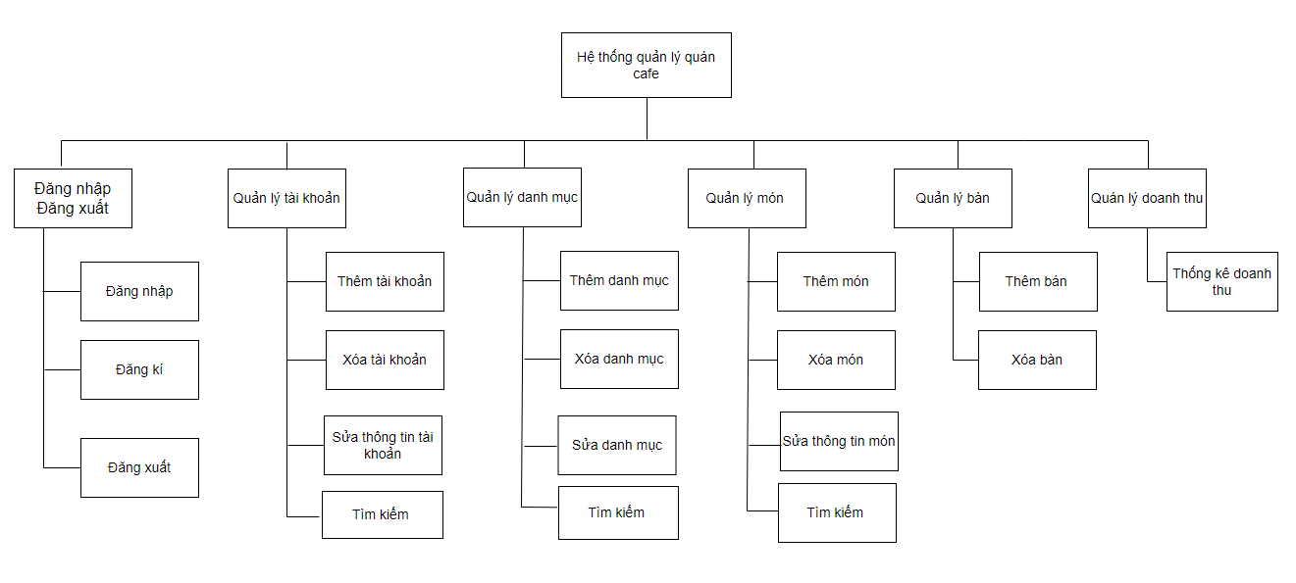

Hình 2.1 Sơ đồ phân cấp chức năng

## **2.3.2 Biểu đồ Usecase**

## **2.3.2.1 Biểu đồ Usecase tổng quát**

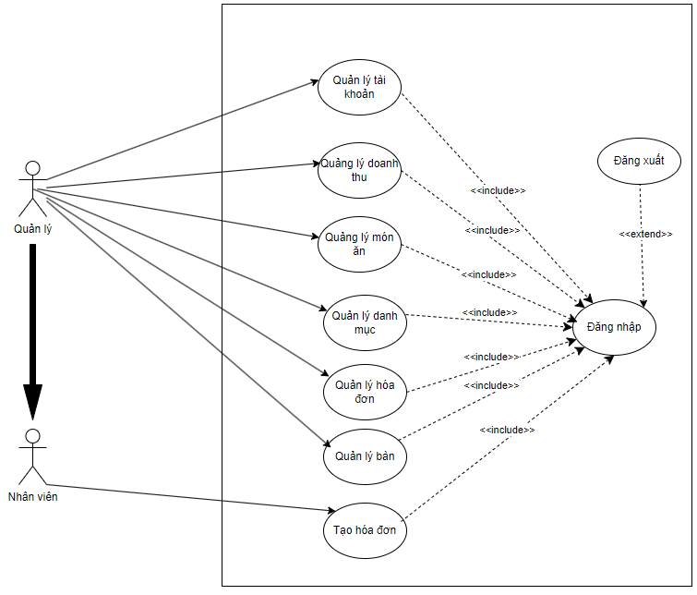

Hình 2.2 Biểu đồ Usecase tổng quát

**2.3.2.2 Biểu đồ Usecase nhân viên**

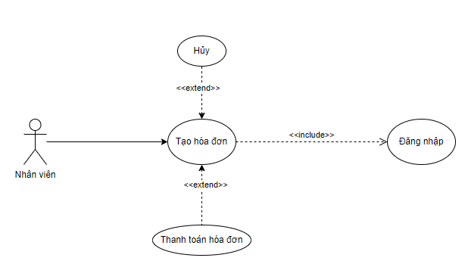

Hình 2.3 Biểu đồ Usecase nhân viên

## **2.3.2.2 Biểu đồ Usecase quản lý**

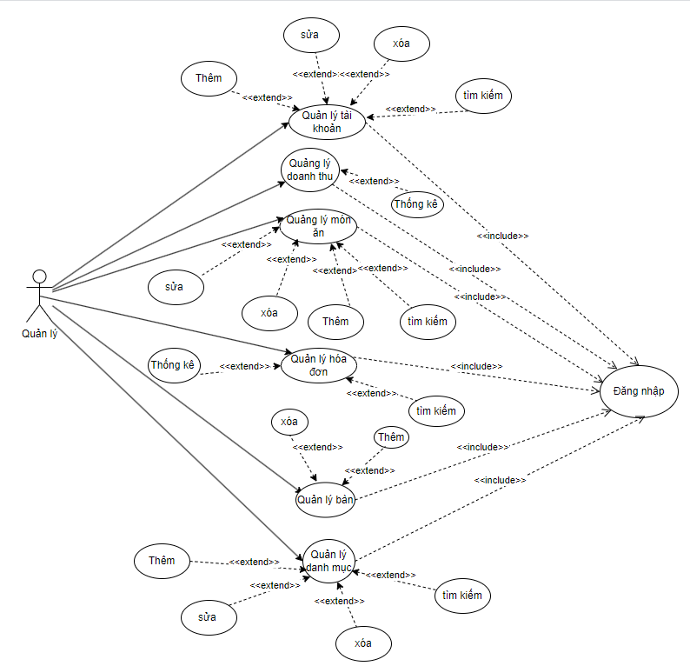

Hình 2.4 Biểu đồ Usecase quản lý

## **2.3.3 Biểu đồ Usecase cho một số chức năng chính**

## **2.3.3.1. Usecase đăng nhập**

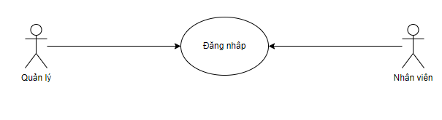

Hình 2.5 Biểu đồ Usecase đăng nhập

**Mô tả chi tiết ca sử dụng**

|  |
| --- |
| **Use case:** Đăng nhập |
| **Phạm vi:** Quản lý và nhân viên đăng nhập vào hệ thống. |
| **Tác nhân chính :** Quản lý và nhân viên |
| **Điều kiện tiên quyết:** Hệ thống hoạt động ổn định. |
| **Điều kiện thực hiện:** Đã có tài khoản và thông tin đăng nhập thành công. |
| **Sự kiện kích hoạt**: Click nút “Đăng nhập” sau khi đã nhập tên đăng nhập và  mật khẩu vào trong form “Đăng nhập” |
| **Luồng sự kiện chính:**   1. Hệ thống yêu cầu nhập tên đăng nhập, mật khẩu; 2. Nhập tên đăng nhập, mật khẩu của mình và nhấn nút đăng nhập; 3. Hệ thống kiểm tra thông tin đăng nhập   Hệ thống thông báo thành công và cho đăng nhập vào hệ thống, đồng thời phân quyền tùy theo loại nhân viên. |
| **Luồng phụ:**  Tên đăng nhập hoặc mật khẩu không đúng, hệ thống hiện thông báo cho người dung và yêu cầu đăng nhập lại. |

## **2.3.3.2 Usecase quản lí tài khoản**

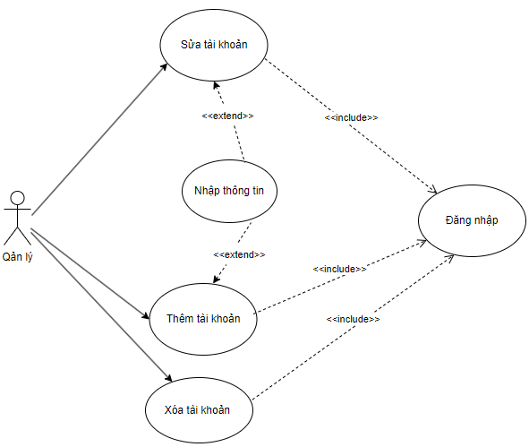

Hình 2.6 Biểu đồ Usecase quản lí tài khoản

**Mô tả chi tiết ca sử dụng**

* Ca sử dụng thêm tài khoản mới

|  |
| --- |
| **Use case:** Thêm tài khoản mới |
| **Phạm vi:** Quản lý truy cập vào hệ thống |
| **Tác nhân chính:** Quản lý |
| **Điều kiện tiên quyết:** Hệ thống hoạt động ổn định |
| **Điều kiện thực hiện:** Tác nhân đã có tài khoản và thông tin đăng nhập thành  công. |
| **Sự kiện kích hoạt:** Truy cập vào “Quản lý tài khoản” và click nút “Thêm  mới”. |
| **Luồng sự kiện chính:**   1. Đăng nhập vào hệ thống. Nếu không hợp lệ, thực hiện A1. 2. Truy cập "Quản lý tài khoản ". 3. Nhập thông tin nhân viên. 4. Kiểm tra dữ liệu và sửa lỗi nếu có (nếu bỏ qua bước này có thể dẫn đến lỗi A2). 5. Click "Thêm". Hệ thống xử lý và lưu thông tin. Nếu gặp lỗi, thông báo lỗi E1 và hủy thao tác. 6. Hiển thị dữ liệu tài khoản mới đã thêm. |
| **Luồng phụ:**   1. A1: Thông báo lỗi và trả về trạng thái trước đó. 2. A2: Hiển thị thông báo lỗi và quay lại form nhập. |
| **Luồng ngoại lệ:**  E1: Hiển thị thông báo lỗi và quay lại form nhập. |

* Ca sử dụng cập nhật thông tin tài khoản

|  |
| --- |
| **Use case:** Cập nhật tài khoản |
| **Phạm vi:** Quản lý truy cập vào hệ thống |
| **Tác nhân chính:** Quản lý |
| **Điều kiện tiên quyết:** Hệ thống hoạt động ổn định |
| **Điều kiện thực hiện:** Tác nhân đã có tài khoản và thông tin đăng nhập thành công. |
| **Sự kiện kích hoạt:** Truy cập vào “Quản lý tài khoản “và click nút “Cập nhật” |
| **Luồng sụ kiện chính:**   1. Đăng nhập. Thông tin không hợp lệ thực hiện luồng phụ A1. 2. Chọn “Quản lý tài khoản” 3. Tra cứu tài khoản. Không tìm thấy thực hiện luồng phụ A2. 4. Chọn tài khoản cần cập nhật 5. Nhập thông tin mới. Thông tin không hợp lệ thực hiện luồng phụ A3. 6. Click “Cập nhật”. Lỗi khi cập nhật thực hiện luồng ngoại lệ E1. 7. Hệ thống cập nhật CSDL 8. Hiển thị dữ liệu mới sau khi cập nhật |
| **Luồng phụ:**   1. A1: Thông báo lỗi và trả về trạng thái trước đó. 2. A2: Thông báo không tìm thấy và trả về trạng thái trước đó 3. A3: Thông báo lỗi vi phậm dữ liệu khi nhập và rả về trạng thái trước đó. |
| **Luồng ngoại lệ:**  E1: Thông báo lỗi cập nhật, huỷ cập nhật và trả về trạng thái trước đó |

* Ca sử dụng xóa tài khoản

|  |
| --- |
| **Use case:** Xoá tài khoản |
| **Phạm vi:** Quản lý truy cập vào hệ thống |
| **Tác nhân chính:** Quản lý |
| **Điều kiện tiên quyết:** Hệ thống hoạt động ổn định |
| **Điều kiện thực hiện:** Tác nhân đã có tài khoản và thông tin đăng nhập thành  công. |
| **Sự kiện kích hoạt:** Truy cập vào “Quản lý tài khoản” và click nút “Xoá”. |
| **Luồng sự kiện chính:**  1. Đăng nhập vào hệ thống. Nếu không hợp lệ, thực hiện A1. |
| 1. Chọn danh mục “tài khoản”. 2. Tìm kiếm thông tin cần xoá. Nếu không tìm thấy, thực hiện A2. 3. Chọn tài khoản cần xoá. 4. Click nút “Xoá”. Nếu lỗi, thực hiện E1. 5. Ghi nhận thay đổi CSDL. 6. Hiển thị dữ liệu lên màn hình. |
| **Luồng phụ:**   1. A1: Thông báo đăng nhập sai và trả về trạng thái trước. 2. A2: Thông báo không tìm thấy và trả về trạng thái trước. |
| **Luồng ngoại lệ:**   1. E1: Thông báo lỗi, huỷ thao tác xoá và trả về trạng thái trước. |

## **2.3.3.3 Usecase quản lí thống kê**

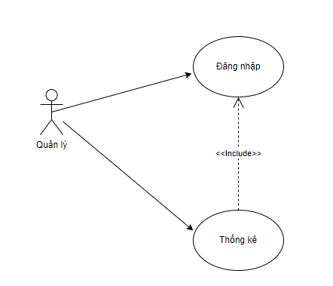

Hình 2.7 Biểu đồ Usecase thống kê

**Mô tả chi tiết ca sử dụng**

|  |
| --- |
| **Use case:** Thống kê doanh thu |
| **Phạm vi:** Quản lý truy cập vào hệ thống |
| **Tác nhân chính:** Quản lý |
| **Điều kiện tiên quyết:** Hệ thống hoạt động ổn định |
| **Điều kiện thực hiện:** Tác nhân đã có tài khoản và thông tin đăng nhập thành  công. |
| **Sự kiện kích hoạt:** Truy cập vào “Thống kê” trong giao diện trang chủ |
| **Luồng sự kiện chính:**  1.Người quản lí chọn nút” Thống kê”.  2.Hệ thống hiển thị menu thống kê:  + Theo ngày  + Theo mặc định  Người quản lí chọn một trong các mục.  3. Hệ thống sẽ thống kê và xuất ra |
| **Luồng phụ:**   1. A1: Thông báo lỗi và trả về trạng thái trước đó. 2. A2: Hiển thị thông báo lỗi và quay lại form nhập. |
| **Luồng ngoại lệ:**  E1: Hiển thị thông báo lỗi và quay lại form nhập. |

## **2.3.3.4 Usecase quản lí bàn**

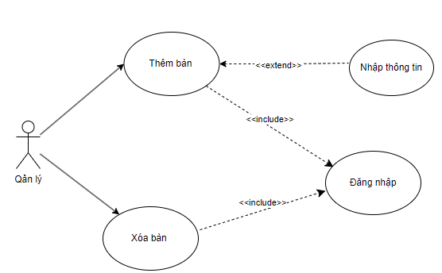

Hình 2.8 Biểu đồ Usecase quản lý bàn

**Mô tả chi tiết ca sử dụng**

* Ca sử dụng thêm bàn mới

|  |
| --- |
| **Use case:** Thêm bàn mới |
| **Phạm vi:** Quản lý truy cập vào hệ thống |
| **Tác nhân chính:** Quản lý |
| **Điều kiện tiên quyết:** Hệ thống hoạt động ổn định |
| **Điều kiện thực hiện:** Tác nhân đã có tài khoản và thông tin đăng nhập thành  công. |
| **Sự kiện kích hoạt:** Truy cập vào “Quản lý bàn” và click nút “Thêm  mới”. |
| **Luồng sự kiện chính:**   1. Đăng nhập vào hệ thống. Nếu không hợp lệ, thực hiện A1. 2. Truy cập "Quản lý bàn ". 3. Nhập số lượng bàn muốn thêm . 4. Kiểm tra dữ liệu và sửa lỗi nếu có (nếu bỏ qua bước này có thể dẫn đến lỗi A2). 5. Click "Thêm". Hệ thống xử lý và lưu thông tin. Nếu gặp lỗi, thông báo lỗi E1 và hủy thao tác. 6. Hiển thị dữ liệu bàn mới đã thêm mới đã thêm. |
| **Luồng phụ:**   1. A1: Thông báo lỗi và trả về trạng thái trước đó. 2. A2: Hiển thị thông báo lỗi và quay lại form nhập. |
| **Luồng ngoại lệ:**  E1: Hiển thị thông báo lỗi và quay lại form nhập. |
| **Luồng ngoại lệ:**  E1: Thông báo lỗi cập nhật, huỷ cập nhật và trả về trạng thái trước đó |

* Ca sử dụng xóa bàn

|  |
| --- |
| **Use case:** Xoá bàn |
| **Phạm vi:** Quản lý truy cập vào hệ thống |
| **Tác nhân chính:** Quản lý |
| **Điều kiện tiên quyết:** Hệ thống hoạt động ổn định |
| **Điều kiện thực hiện:** Tác nhân đã có tài khoản và thông tin đăng nhập thành  công. |
| **Sự kiện kích hoạt:** Truy cập vào “Quản lý bàn” và click nút “Xoá”. |
| **Luồng sự kiện chính:**   1. Đăng nhập vào hệ thống. Nếu không hợp lệ, thực hiện A1. |
| 1. Chọn danh mục “bàn ”. 2. Chọn bàn cần xoá. 3. Click nút “Xoá”. Nếu lỗi, thực hiện E1. 4. Ghi nhận thay đổi CSDL. 5. Hiển thị dữ liệu lên màn hình. |
| **Luồng phụ:**  A1: Thông báo đăng nhập sai và trả về trạng thái trước. |
| **Luồng ngoại lệ:**  E1: Thông báo lỗi, huỷ thao tác xoá và trả về trạng thái trước. |

## **2.3.3.5 Usecase quản lý danh mục**

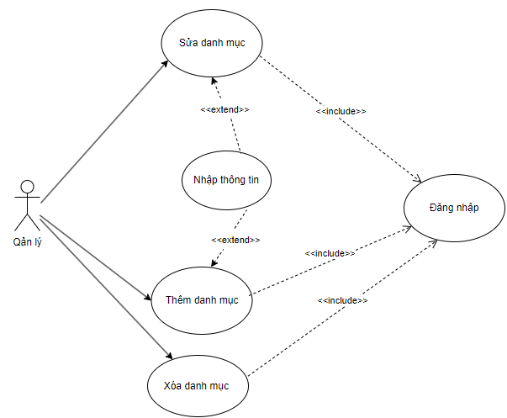

Hình 2.9 Biểu đồ Usecase quản danh mục

**Mô tả chi tiết ca sử dụng**

* Ca sử dụng thêm danh mục mới

|  |
| --- |
| **Use case:** Thêm danh mục |
| **Phạm vi:** Quản lý truy cập vào hệ thống |
| **Tác nhân chính:** Quản lý |
| **Điều kiện tiên quyết:** Hệ thống hoạt động ổn định |
| **Điều kiện thực hiện:** Tác nhân đã có tài khoản và thông tin đăng nhập thành  công. |
| **Sự kiện kích hoạt:** Truy cập vào “Quản lý danh mục” và click nút “Thêm  mới”. |
| **Luồng sự kiện chính:**   1. Đăng nhập vào hệ thống. Nếu không hợp lệ, thực hiện A1. 2. Truy cập "Quản lý danh mục ". 3. Nhập thông tin danh mục muốn thêm . 4. Kiểm tra dữ liệu và sửa lỗi nếu có (nếu bỏ qua bước này có thể dẫn đến lỗi A2). 5. Click "Thêm". Hệ thống xử lý và lưu thông tin. Nếu gặp lỗi, thông báo lỗi E1 và hủy thao tác. 6. Hiển thị dữ liệu danh mục mới đã thêm. |
| **Luồng phụ:**   1. A1: Thông báo lỗi và trả về trạng thái trước đó. 2. A2: Hiển thị thông báo lỗi và quay lại form nhập. |
| **Luồng ngoại lệ:**  E1: Hiển thị thông báo lỗi và quay lại form nhập. |

* Ca sử dụng cập nhật danh mục

|  |
| --- |
| **Use case:** Cập nhật danh mục |
| **Phạm vi:** Quản lý truy cập vào hệ thống |
| **Tác nhân chính:** Quản lý |
| **Điều kiện tiên quyết:** Hệ thống hoạt động ổn định |
| **Điều kiện thực hiện:** Tác nhân đã có tài khoản và thông tin đăng nhập thành công. |
| **Sự kiện kích hoạt:** Truy cập vào “Quản lý danh mục “và click nút “Cập nhật” |
| **Luồng sụ kiện chính:**   1. Đăng nhập. Thông tin không hợp lệ thực hiện luồng phụ A1. 2. Chọn “Quản lý danh mục” 3. Tra cứu danh mục. Không tìm thấy thực hiện luồng phụ A2. 4. Chọn danh mục cần cập nhật 5. Nhập thông tin mới. Thông tin không hợp lệ thực hiện luồng phụ A3. 6. Click “Cập nhật”. Lỗi khi cập nhật thực hiện luồng ngoại lệ E1. 7. Hệ thống cập nhật CSDL 8. Hiển thị dữ liệu mới sau khi cập nhật |
| **Luồng phụ:**   1. A1: Thông báo lỗi và trả về trạng thái trước đó. 2. A2: Thông báo không tìm thấy và trả về trạng thái trước đó 3. A3: Thông báo lỗi vi phậm dữ liệu khi nhập và rả về trạng thái trước đó. |
| **Luồng ngoại lệ:**  E1: Thông báo lỗi cập nhật, huỷ cập nhật và trả về trạng thái trước đó |

* Ca sử dụng xóa danh mục

|  |
| --- |
| **Use case:** Xoá danh mục |
| **Phạm vi:** Quản lý truy cập vào hệ thống |
| **Tác nhân chính:** Quản lý |
| **Điều kiện tiên quyết:** Hệ thống hoạt động ổn định |
| **Điều kiện thực hiện:** Tác nhân đã có tài khoản và thông tin đăng nhập thành  công. |
| **Sự kiện kích hoạt:** Truy cập vào “Quản lý danh mục” và click nút “Xoá”. |
| **Luồng sự kiện chính:**   1. Đăng nhập vào hệ thống. Nếu không hợp lệ, thực hiện A1. |
| 1. Chọn danh mục “danh mục”. 2. Tìm kiếm thông tin cần xoá. Nếu không tìm thấy, thực hiện A2. 3. Chọn danh mục cần xoá. 4. Click nút “Xoá”. Nếu lỗi, thực hiện E1. 5. Ghi nhận thay đổi CSDL. 6. Hiển thị dữ liệu lên màn hình. |
| **Luồng phụ:**   1. A1: Thông báo đăng nhập sai và trả về trạng thái trước. 2. A2: Thông báo không tìm thấy và trả về trạng thái trước. |
| **Luồng ngoại lệ:**  E1: Thông báo lỗi, huỷ thao tác xoá và trả về trạng thái trước. |

## **2.3.3.6 Usecase quản lý món ăn**

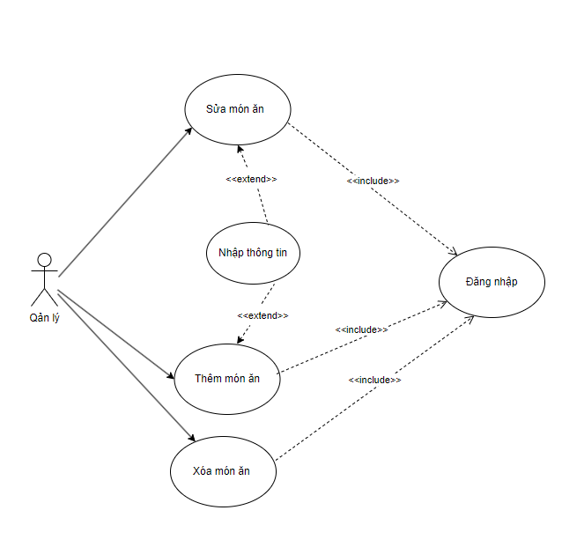

Hình 2.10 Biểu đồ Usecase quản món ăn

**Mô tả chi tiết ca sử dụng**

* Ca sử dụng thêm món ăn mới

|  |
| --- |
| **Use case:** Thêm món ăn |
| **Phạm vi:** Quản lý truy cập vào hệ thống |
| **Tác nhân chính:** Quản lý |
| **Điều kiện tiên quyết:** Hệ thống hoạt động ổn định |
| **Điều kiện thực hiện:** Tác nhân đã có tài khoản và thông tin đăng nhập thành  công. |
| **Sự kiện kích hoạt:** Truy cập vào “Quản lý món ăn” và click nút “Thêm  mới”. |
| **Luồng sự kiện chính:**   1. Đăng nhập vào hệ thống. Nếu không hợp lệ, thực hiện A1. 2. Truy cập "Quản lý món ăn ". 3. Nhập thông tin món ăn muốn thêm . 4. Kiểm tra dữ liệu và sửa lỗi nếu có (nếu bỏ qua bước này có thể dẫn đến lỗi A2). 5. Click "Thêm". Hệ thống xử lý và lưu thông tin. Nếu gặp lỗi, thông báo lỗi E1 và hủy thao tác. 6. Hiển thị dữ liệu món ăn mới đã thêm. |
| **Luồng phụ:**   1. A1: Thông báo lỗi và trả về trạng thái trước đó. 2. A2: Hiển thị thông báo lỗi và quay lại form nhập. |
| **Luồng ngoại lệ:**  E1: Hiển thị thông báo lỗi và quay lại form nhập. |

* Ca sử dụng cập nhật món ăn

|  |
| --- |
| **Use case:** Cập nhật món ăn |
| **Phạm vi:** Quản lý truy cập vào hệ thống |
| **Tác nhân chính:** Quản lý |
| **Điều kiện tiên quyết:** Hệ thống hoạt động ổn định |
| **Điều kiện thực hiện:** Tác nhân đã có tài khoản và thông tin đăng nhập thành công. |
| **Sự kiện kích hoạt:** Truy cập vào “Quản lý món ăn “và click nút “Cập nhật” |
| **Luồng sụ kiện chính:**   1. Đăng nhập. Thông tin không hợp lệ thực hiện luồng phụ A1. 2. Chọn “Quản lý món ăn” 3. Tra cứu danh mục. Không tìm thấy thực hiện luồng phụ A2. 4. Chọn món ăn cần cập nhật 5. Nhập thông tin mới. Thông tin không hợp lệ thực hiện luồng phụ A3. 6. Click “Cập nhật”. Lỗi khi cập nhật thực hiện luồng ngoại lệ E1. 7. Hệ thống cập nhật CSDL 8. Hiển thị dữ liệu mới sau khi cập nhật |
| **Luồng phụ:**   1. A1: Thông báo lỗi và trả về trạng thái trước đó. 2. A2: Thông báo không tìm thấy và trả về trạng thái trước đó 3. A3: Thông báo lỗi vi phậm dữ liệu khi nhập và rả về trạng thái trước đó. |
| **Luồng ngoại lệ:**  E1: Thông báo lỗi cập nhật, huỷ cập nhật và trả về trạng thái trước đó |

* Ca sử dụng xóa món ăn

|  |
| --- |
| **Use case:** Xoá món ăn |
| **Phạm vi:** Quản lý truy cập vào hệ thống |
| **Tác nhân chính:** Quản lý |
| **Điều kiện tiên quyết:** Hệ thống hoạt động ổn định |
| **Điều kiện thực hiện:** Tác nhân đã có tài khoản và thông tin đăng nhập thành  công. |
| **Sự kiện kích hoạt:** Truy cập vào “Quản lý món ăn” và click nút “Xoá”. |
| **Luồng sự kiện chính:**   1. Đăng nhập vào hệ thống. Nếu không hợp lệ, thực hiện A1. |
| 1. Chọn danh mục “món ăn”. 2. Tìm kiếm thông tin cần xoá. Nếu không tìm thấy, thực hiện A2. 3. Chọn danh mục cần xoá. 4. Click nút “Xoá”. Nếu lỗi, thực hiện E1. 5. Ghi nhận thay đổi CSDL. 6. Hiển thị dữ liệu lên màn hình. |
| **Luồng phụ:**   1. A1: Thông báo đăng nhập sai và trả về trạng thái trước. 2. A2: Thông báo không tìm thấy và trả về trạng thái trước. |
| **Luồng ngoại lệ:**  E1: Thông báo lỗi, huỷ thao tác xoá và trả về trạng thái trước. |

## **2.3.4 Biểu đồ hoạt động**

## **2.3.4.1 Biểu đồ hoạt động đăng nhập**

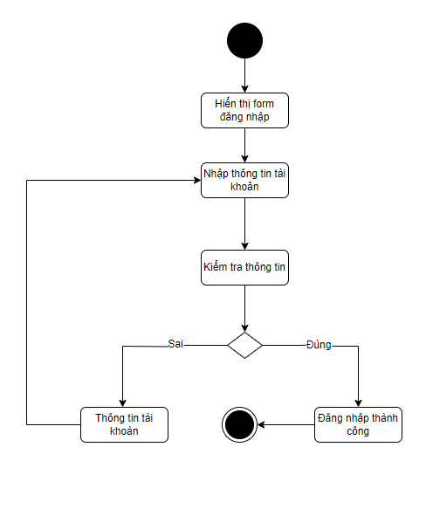

Hình 2.11 Biều đồ hoạt động đăng nhập

## **2.3.4.2 Biểu đồ hoạt động thêm món ăn:**

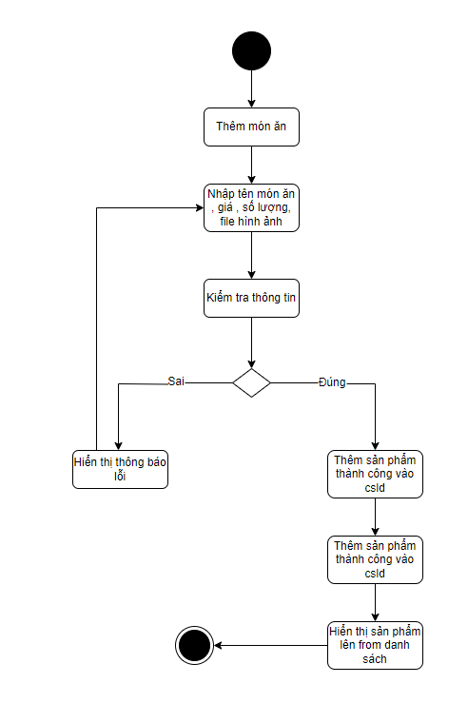

Hình 2.12 Biểu đồ hoạt động thêm món ăn

## **2.3.4.3 Biểu đồ hoạt động xóa món ăn:**

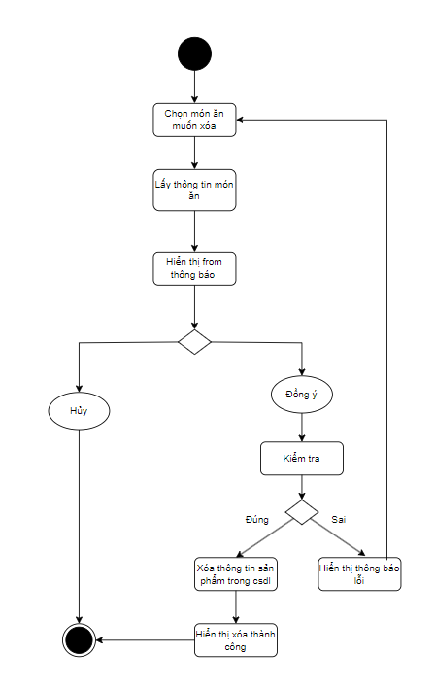

Hình 2.13 Biểu đồ hoạt động xóa món ăn

## **2.3.4.4 Biểu đồ hoạt động sửa món ăn:**

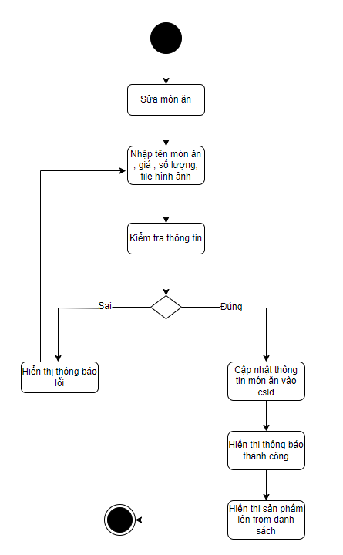

Hình 2.14 Biểu đồ hoạt động sửa món ăn

## **2.3.4.5 Biểu đồ hoạt động tìm món ăn:**

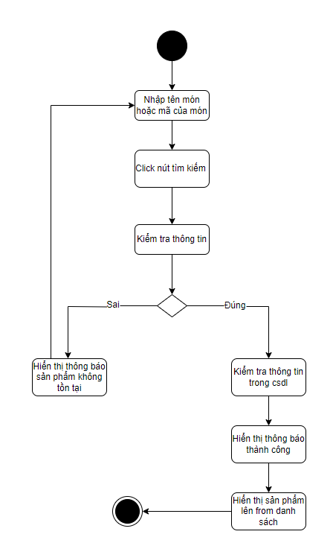

Hình 2.15 Biểu đồ hoạt động tìm kiếm món ăn

## **2.3.4.6 Biểu đồ hoạt động thống kê theo năm:**

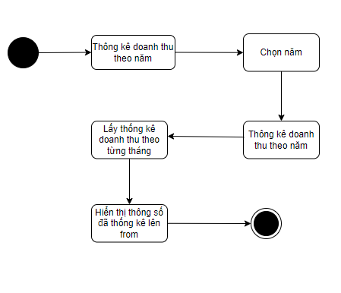

Hình 2.16 Biểu đồ hoạt động thống kê theo năm

## **2.3.4.7 Biểu đồ hoạt động thống kê theo món ăn:**

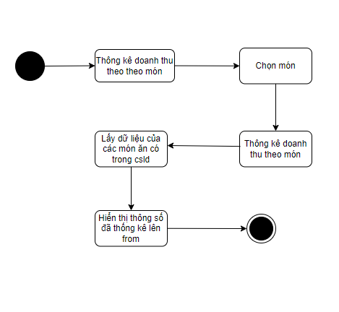

Hình 2.17 Biểu đồ hoạt động thống kê theo món ăn

## **2.3.5 Biểu đồ tuần tự**

## **2.3.5.1 Biểu đồ tuần tự chức năng đăng nhập**

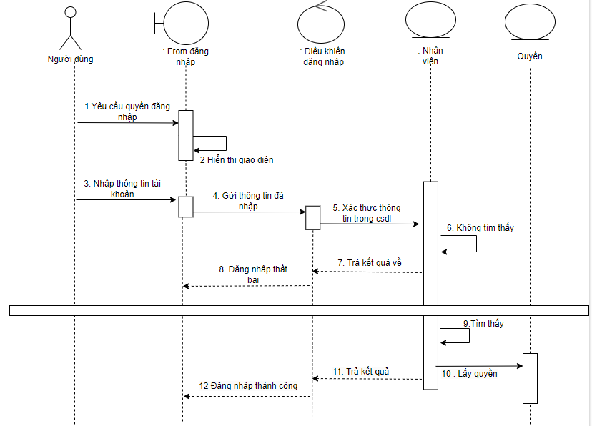

Hình 2.18 Biểu đồ tuần tự chức năng đăng nhâp

## **2.3.5.2 Biểu đồ tuần tự chức năng đăng xuất**

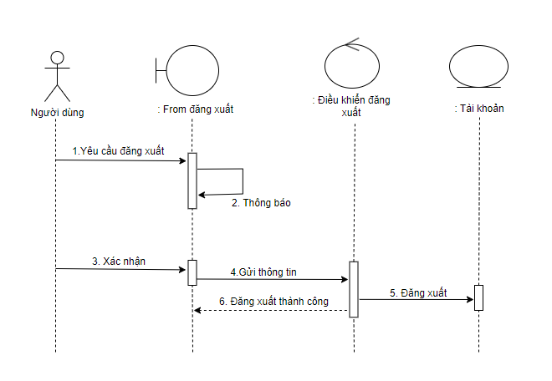

Hình 2.19 Biểu đồ tuần tự chức năng đăng xuất

## **2.3.5.3 Biểu đồ tuần tự chức năng lên hóa đơn theo bàn**

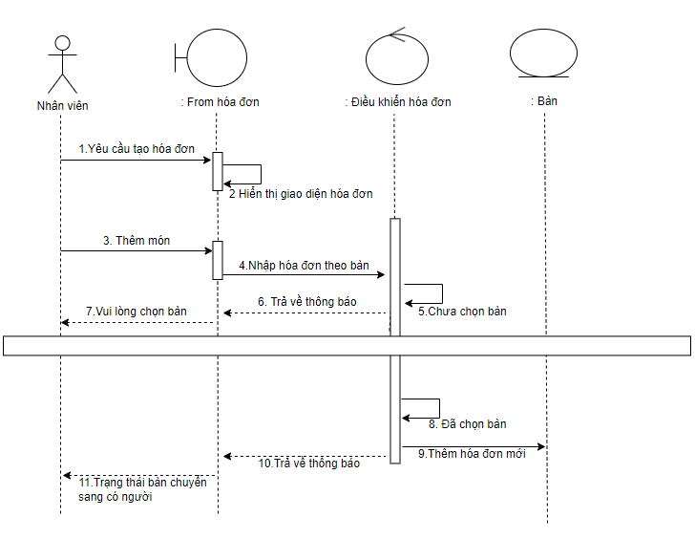

Hình 2.20 Biểu đồ tuần tự chức năng lên hóa đơn theo bàn

## **2.3.5.4 Biểu đồ tuần tự chức năng thanh toán**

## 

Hình 2.21 Biểu đồ tuần tự chức năng thanh toán

## **2.3.5.5 Biểu đồ tuần tự chức năng thêm món ăn**

## 

Hình 2.22 Biểu đồ tuần tự chức năng thêm món ăn

## **2.3.5.6 Biểu đồ tuần tự chức năng sửa món ăn**

## 

Hình 2.23 Biểu đồ tuần tự chức năng sửa món ăn

## **2.3.5.7 Biểu đồ tuần tự chức năng xóa món ăn**

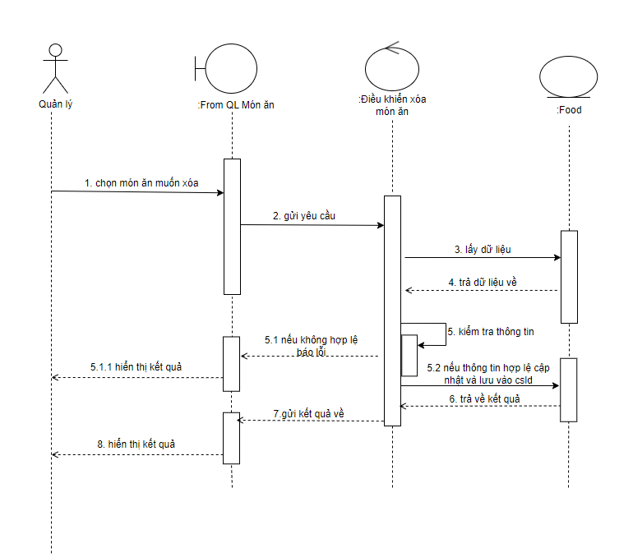

Hình 2.24 Biểu đồ tuần tự chức năng xóa món

## **2.3.5.8 Biểu đồ tuần tự chức năng thông kê**

## 

Hình 2.25 Biểu đồ tuần tự chức năng thống kê

## **2.4 Thiết kê hệ thống**

## **2.4.1 Biểu đồ lớp tổng quát**

## 

Hình 2.26 Biểu đồ lớp tổng quát

## **2.4.2 Mô tả các lớp trong sơ đồ**

* Lớp Table

|  |  |  |
| --- | --- | --- |
| STT | Thuộc tính | Mô tả |
| 1 | ID | Mã số của bàn |
| 2 | Name | Tên bàn |
| 3 | Status | Trạng thía của bàn (Trống , có người) |

Bảng 2.1 Bảng mô tả lớp Table

* Lớp Food

|  |  |  |
| --- | --- | --- |
| STT | Thuộc tính | Mô tả |
| 1 | ID | Mã số của món ăn |
| 2 | Name | Tên món |
| 3 | IdCategory | Id của danh mục món |
| 4 | Pirce | Giá của món ăn |

Bảng 2.2 Bảng mô tả lớp Douong

* Lớp Bill

|  |  |  |
| --- | --- | --- |
| STT | Thuộc tính | Mô tả |
| 1 | DataCheckIn | Thời gian tạo ra hóa đơn |
| 2 | ID | Mã số của hóa đơn |
| 3 | DataCheckOut | Thời gian thanh toán hóa đơn |
| 4 | Status | Trạng thái của hóa đơn (Đã thanh toán, hủy) |
| 5 | TotalPrice | Tổng tiền của hóa đơn |
| 6 | Discout | Giảm giá |

Bảng 2.3 Bảng mô tả lớp Bill

* Lớp BillInfo

|  |  |  |
| --- | --- | --- |
| STT | Thuộc tính | Mô tả |
| 1 | IdBill | Mã số của hóa đơn |
| 2 | Id | Mã chi tiết hóa đơn |
| 3 | IdFoode | Mã số của món ăn |
| 4 | Count | Lưu trữ số thư mục có trong hóa đơn |

Bảng 2.4 Bảng mô tả lớp BillInfo

* Lớp Menu

|  |  |  |
| --- | --- | --- |
| STT | Thuộc tính | Mô tả |
| 1 | GetListMenuByTable | Lấy danh sách bàn và món ăn |

Bảng 2.5 Bảng mô tả lớp Menu

* Lớp Category

|  |  |  |
| --- | --- | --- |
| STT | Thuộc tính | Mô tả |
| 1 | Id | Mã của danh mục |
| 2 | Name | Tên danh mục |

Bảng 2.6 Bảng mô tả lớp Category

* Lớp Account

|  |  |  |
| --- | --- | --- |
| STT | Thuộc tính | Mô tả |
| 1 | UserName | Tên đăng nhập của tài khoản |
| 2 | DisplayName | Tên hiển thị |
| 3 | Password | Mật khẩu |
| 4 | Type | Loại tài khoản (Quản lý , nhân viên) |

Bảng 2.7 Bảng mô tả lớp Account

## **2.4.2.1 Sơ đồ thiết kế cơ sở dữ liệu**

Từ những thông tin trên ta có thể phác thảo được sơ đồ thiết kế có sở dữ liệu

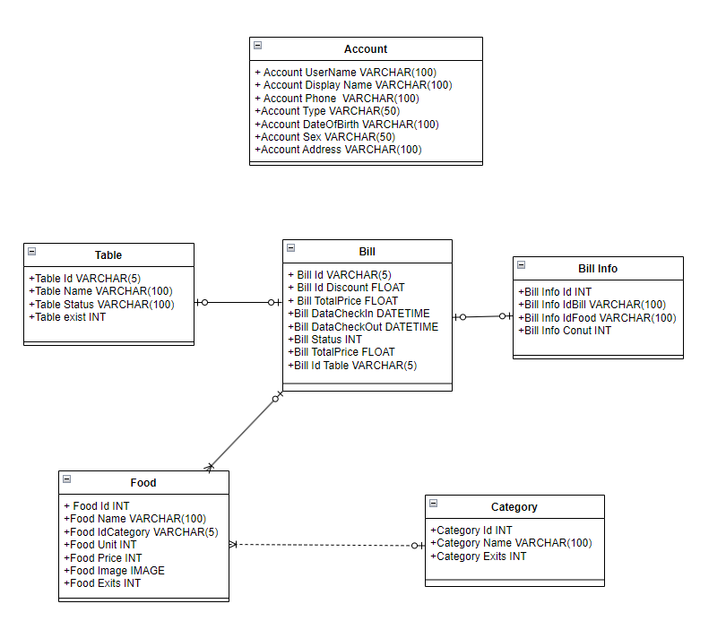

Hình 2.27 Sở đồ thiết kế cơ sở dữ liệu

## **2.4.3 Thiết kế cơ sở dữ liệu**

## **2.4.3.1 Thiết kế cơ sở dữ liệu mức khái niệm**

Từ biểu đồ lớp tổng quát ta có thể tạo ra sơ đồ ERD cho ứng dụng quản lý quán cafe

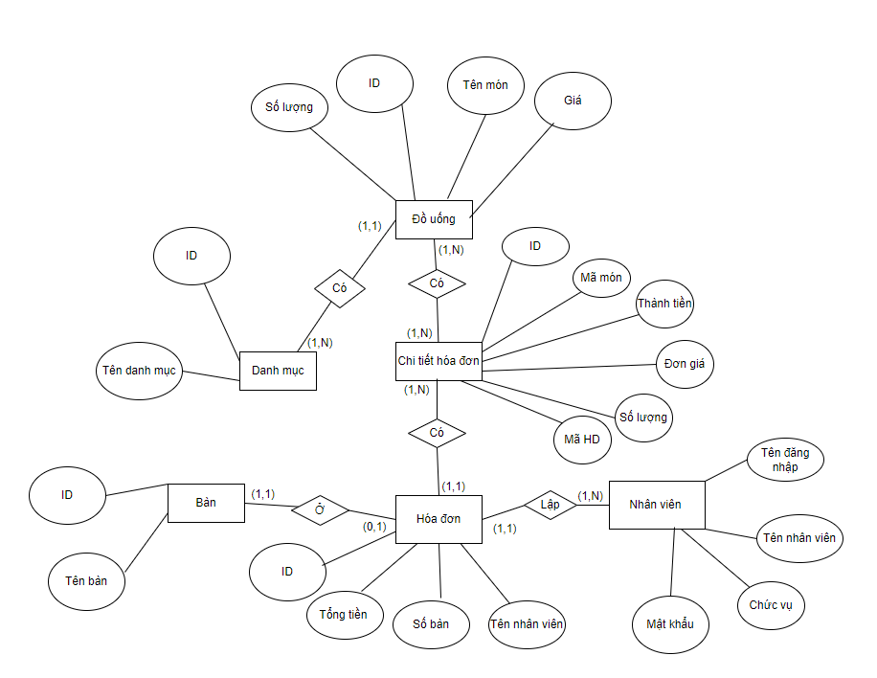

Hình 2.28 Sơ đồ ERD

## **2.4.3.2 Thiết kế sơ đồ mức vật lý**

* Bảng tbl_quanlycatruc: lưu trữ thông tin nhân viên tương ứng với ca trực của mình

|  |  |  |  |
| --- | --- | --- | --- |
| **Tên thuộc tính** | **Khóa chính** | **Khóa ngoại** | **Kiểu dữ liệu** |
| ID | **X** |  | int |
| ca |  |  | nvarchar(20) |
| ngaytruc |  |  | datetime |
| IDnhanvien |  | **X** | int |

Bảng 2.8 Bảng cơ sở dữ liệu quản lý ca trực

* Bảng tbl_quanlyban: lưu trữ thông tin bàn của quán

|  |  |  |  |
| --- | --- | --- | --- |
| **Tên thuộc tính** | **Khóa chính** | **Khóa ngoại** | **Kiểu dữ liệu** |
| Soban | **X** |  | int |
| Tinhtrang |  |  | nvarchar(30) |

Bảng 2.9 Bảng quản lý bàn

* Bảng tbl_quanlychitiethoadon: lưu trữ thông tin của hóa đơn theo bàn

|  |  |  |  |
| --- | --- | --- | --- |
| **Tên thuộc tính** | **Khóa chính** | **Khóa ngoại** | **Kiểu dữ liệu** |
| MaHoaDon | **X** |  | int |
| MaSP |  | **X** | int |
| NgayBan |  |  | date |
| SoBan |  | **X** | int |
| SoLuong |  |  | int |
| DonGia |  |  | float |
| ThanhTien |  |  | float |

Bảng 2.10 Bảng chi tiết hóa đơn

* Bảng tbl_quanlymonan: lưu trữ thông tin sản phẩm hiện có

|  |  |  |  |
| --- | --- | --- | --- |
| **Tên thuộc tính** | **Khóa chính** | **Khóa ngoại** | **Kiểu dữ liệu** |
| ID | **X** |  | int |
| tendouong |  |  | nvarchar(30) |
| ghichu |  |  | nvarchar(30) |
| soluong |  |  | int |
| giatien |  |  | float |

Bảng 2.11 Bảng món ăn

* Bảng tbl_quanlynhanvien: lưu trữ thông tin của nhân viên

|  |  |  |  |
| --- | --- | --- | --- |
| **Tên thuộc tính** | **Khóa chính** | **Khóa ngoại** | **Kiểu dữ liệu** |
| MANV | **X** |  | int |
| TENNHANVIEN |  |  | nvarchar(50) |
| GIOITINH |  |  | nvarchar(10) |
| DIENTHOAI |  |  | nvarchar(12) |

Bảng 2.12 Bảng nhân viên

* Bảng tbl_quanlyhoadon: lưu trữ thông tin của hóa đơn theo từng bàn

|  |  |  |  |
| --- | --- | --- | --- |
| **Tên thuộc tính** | **Khóa chính** | **Khóa ngoại** | **Kiểu dữ liệu** |
| ID | **X** |  | int |
| soban |  |  | int |

## Bảng 2.13 Bảng lưu trữ hóa đơn

* Bảng tbl_quanlytaikhoam: lưu trữ thông tin tài khoản

|  |  |  |  |
| --- | --- | --- | --- |
| **Tên thuộc tính** | **Khóa chính** | **Khóa ngoại** | **Kiểu dữ liệu** |
| Name |  |  | varchar(20) |
| UserName | **X** |  | varchar(20) |
| Password |  |  | varchar(20) |
| priority |  |  | int |

## Bảng 2.14 Bảng tài khoản

* Bảng tbl_quanlythongke: lưu trữ thông tin của các hóa đơn đã lập

|  |  |  |  |
| --- | --- | --- | --- |
| **Tên thuộc tính** | **Khóa chính** | **Khóa ngoại** | **Kiểu dữ liệu** |
| id | **X** |  | int |
| TenSanPham |  |  | nvarchar(30) |
| Soluong |  |  | int |
| ngaylap |  |  | date |
| doanhthu |  |  | float |

Bảng 2.15 Bảng thống kê

## **2.5 Thiết kế giao diện**

Danh sách các màn hình

|  |  |  |
| --- | --- | --- |
| STT | Tên màn hình | Ý nghĩa/Ghi chú |
| 1 | Màn hình đăng nhập | Màn hình đăng nhập dùng để đăng nhập vào hệ thống. Mỗi người dùng phải có một tài khoản riêng để đăng nhập vào hệ thống. Người dùng ở hệ thống này chính là Chủ quán hoặc Người Quản lý cửa hàng (với vai trò là Admin) và nhân viên. Các thông tin liên quan được quản lý trong chức năng quản lý tài khoản của Admin. |
| 2 | Màn hình chính | Màn hình chính là form giao diện chính của chương trình, hiển thị các Button điều hướng đến các màn hình khác; cho phép nhân viên lập hoá đơn theo từng bàn, chọn món, chuyển bàn, giảm giá (nếu có khuyển mãi). |
| 3 | Màn hình thống kê doanh thu | Màn hình thống kê doanh thu giúp cho chủ quán thống kê doanh thu bán hàng theo ngày, theo bàn. |
| 4 | Màn hình quản lý thức ăn/đồ uống | Màn hình này cho phép Admin thêm món ăn/đồ uống vào kho dự liệu, xoá món ăn/đồ uống, thay đổi tên món hoặc cập nhật giá. |
| 5 | Màn hình quản lý danh mục thức ăn/đồ uống | Màn hình này cho phép Admin thêm danh mục loại món ăn/đồ uống vào kho dự liệu, xoá danh mục hoặc thay đổi tên danh mục. |
| 6 | Màn hình quản lý bàn | Màn hình này cho phép Admin quản lý các bàn ăn, thêm xoá bàn. |
| 7 | Màn hình quản lý tài khoản | Màn hình này cho phép Admin quản lý các tài khoản của phần mềm, thêm, xoá tài khoản. |
| 8 | Màn hình thay đổi thông tin tài khoản | Màn hình thay đổi thông tin tài khoản cho phép người dùng thay đổi tên hiển thị và mật khẩu của tài khoản. |

Bảng 2.16 Bảng danh sách các giao diện

# CHƯƠNG 3. XÂY DỰNG HỆ THỐNG

## **3.1 Cấu trúc hệ thống**

## **3.1.1 Mô hình ba lớp**

## **3.1.1.1 Khái niệm**

Khái niệm mô hình 3 lớp (hay còn gọi là mô hình ba tầng) là một kiến trúc phần mềm được sử dụng phổ biến trong phát triển ứng dụng, đặc biệt là ứng dụng web và ứng dụng doanh nghiệp. Mô hình này chia ứng dụng thành ba lớp riêng biệt, mỗi lớp có chức năng và trách nhiệm riêng, giúp tổ chức mã nguồn và quản lý logic của ứng dụng một cách hiệu quả.

Ba lớp của mô hình 3 lớp:

1. **Lớp Giao diện Người dùng (Presentation Layer)**:
   * Chịu trách nhiệm hiển thị thông tin và tương tác với người dùng.
   * Bao gồm các thành phần như trang web, ứng dụng di động, hoặc giao diện đồ họa.
   * Mục tiêu là cung cấp trải nghiệm người dùng tốt nhất.
2. **Lớp Logic Nghiệp vụ (Business Logic Layer)**:

* Xử lý quy tắc và logic nghiệp vụ của ứng dụng.
* Nhận dữ liệu từ lớp giao diện người dùng, thực hiện các tính toán và xử lý thông tin theo yêu cầu của người dùng.
* Đảm bảo rằng các quy tắc nghiệp vụ được áp dụng đúng cách.

1. **Lớp Dữ liệu (Data Layer)**:
   * Chịu trách nhiệm lưu trữ, truy xuất và quản lý dữ liệu.
   * Kết nối với cơ sở dữ liệu hoặc các nguồn dữ liệu khác để thực hiện các thao tác như lưu, cập nhật, xóa và truy vấn dữ liệu.
   * Tách biệt logic truy cập dữ liệu khỏi các lớp khác, giúp dễ dàng bảo trì và thay đổi.

Ưu điểm của mô hình 3 lớp:

* **Tính phân tách**: Mỗi lớp có trách nhiệm riêng, giúp dễ dàng bảo trì và phát triển.
* **Khả năng mở rộng**: Các lớp có thể được thay đổi và phát triển độc lập.
* **Tính tái sử dụng**: Logic nghiệp vụ có thể được sử dụng trong nhiều ứng dụng khác nhau.

## **3.1.1.2 Mô tả các thành phần trong hệ thống**

* **Lớp Giao diện Người dùng (Presentation Layer)**:

|  |  |  |
| --- | --- | --- |
| STT | Tên Form | Ghi chú |
| 1 | fLogin.cs | Giao diện cho việc đăng nhập |
| 2 | fMain.cs | Giao diện chính của ứng dụng |
| 3 | fBanHang.cs | Giao diện bán hàng |
| 4 | fNhanVien.cs | Giao diện quản lý nhân viên |
| 5 | fSanPham.cs | Giao diện quản lý sản phầm |
| 6 | fBan.cs | Giao diện quản lý bàn |
| 7 | fDoiMK.cs | Giao diện cập nhật thông tin của nhân viên |
| 8 | fDanhMuc.cs | Giao diện quản lý danh mục |
| 9 | BillForm.cs | Giao diện thống kê hóa đơn |
| 10 | ChartForm.cs | Giao diện thống kê theo năm và thống kê số lần gọi món |
| 11 | fCapNhatBan.cs | Giao diện thêm bàn |
| 12 | fCapNhatDanhMuc.cs | Giao diện cập nhật danh mục |
| 13 | **fCapNhatSanPham.cs** | Giao diện cập nhật món ăn |
| 14 | **fThemDanhMuc.cs** | Giao diện thêm danh mục |
| 15 | fThemNhanVien.cs | Giao diện thêm nhân viên |
| 16 | settlePayment.cs | Giao diện tính tiền |
| 17 | fThemBan.cs | Giao diện thêm bàn |

Bảng 3.1 Bảng thông kê các thành phần có trong lớp giao diện người dùng

* **Lớp Logic Nghiệp vụ (Business Logic Layer)**:

|  |  |  |
| --- | --- | --- |
| STT | Tên Form | Ghi chú |
| 1 | AccountDAL.cs | Xử lý tài khoản, đăng nhập |
| 2 | BillDAL.cs | Xử lý hóa đơn |
| 3 | BillInfoDAL.cs | Xử lý chi tiết hóa đơn |
| 4 | DataProvider.cs | Xử lý kết nối csdl, thực thi |
| 5 | FoodCategoryDAL.cs | Xử lý danh mục món |
| 6 | FoodDAL.cs | Xủ lý món |
| 7 | HoaDonDAL.cs | Xử lý hóa đơn |
| 8 | MenuDAL.cs | Xử lý menu |
| 9 | TableDAL.cs | Xử lý bàn |

Bảng 3.2 Bảng thông kê các thành phần có trong lớp logic nghiệp vụ

* **Lớp Dữ liệu (Data Layer)**:

|  |  |  |
| --- | --- | --- |
| STT | Tên class | Ghi chú |
| 1 | AccountDTO | Tạo lớp tài khoản |
| 2 | BillDTO | Tạo lớp hóa đơn |
| 3 | BillInfoDTO | Tạo lớp chi tiết hóa đơn |
| 4 | CategoryDTO | Tạo lớp loại món |
| 5 | FoodDTO | Tạo lớp món |
| 6 | MenuDTO | Tạo lớp menu |
| 7 | TableDTO | Tạo lớp bàn |

Bảng 3.3 Bảng thông kê các thành phần có trong lớp dữ liệu

## **3.2 Các yêu cầu của hệ thống**

Trước khi bắt đầu xây dựng hệ thống ta cần chuẩn bị một số dữ liệu sau.

**Thông tin tài khoản:**

* Username: Tên đăng nhập.
* Displayname: Tên hiển thị của người dùng.
* Type: Loại tài khoản (ví dụ: "Quản Lý", "Nhân Viên").
* Salary: Mức lương (nếu cần)

**Thông tin sản phẩm**:

* ID: Mã sản phẩm.
* Name: Tên sản phẩm.
* Price: Giá sản phẩm.
* Category: Danh mục sản phẩm.

**Danh mục thông tin**:

* CategoryID: Mã danh mục.
* CategoryName: Danh mục tên.

**Thông tin bàn**:

* TableID: Mã ban.
* TableName: Tên ban.
* Status: Status (Có người, trống).

**Thông tin hóa đơn**:

* BillID: Mã hóa đơn.
* Date: Ngày lập hóa đơn.
* TotalAmount: Tổng số tiền.

## **3.3 Phát triển hệ thống**

## **3.3.1 Phát triển một số chức năng trong hệ thống**

## **3.3.1.1 Chức năng thêm tài khoản**

## 

Hình 3.1 Code chức năng thêm tài khoản

## **3.3.1.2 Chức năng sửa tài khoản**

## 

Hình 3.2 code sửa tài khoản

## **3.3.1.3 Chức năng xóa tài khoản**

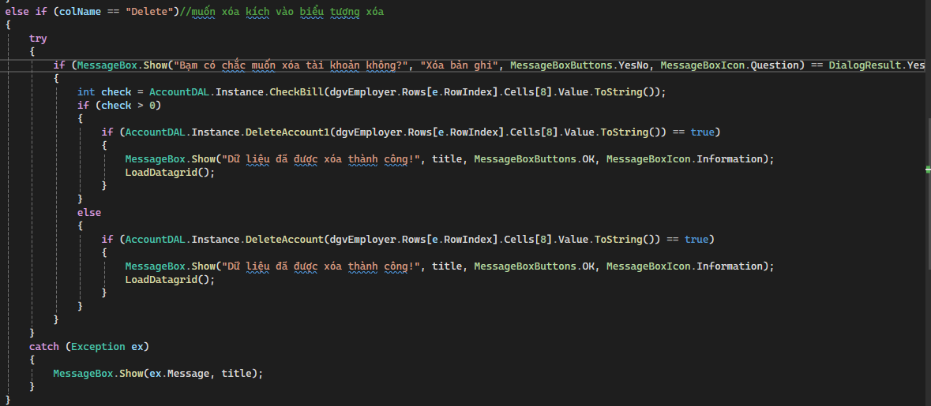

Hình 3.3 Code xóa tài khoản

## **3.3.1.4 Chức năng hiển thị hóa đơn**

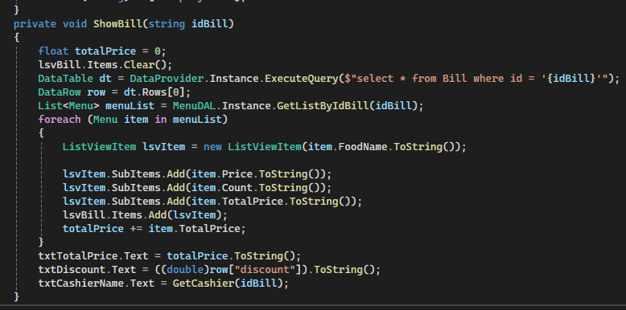Hình 3.4 Code hiển thị hóa đơn

## **3.3.1.5 Chức năng hiển thị danh sách bàn**

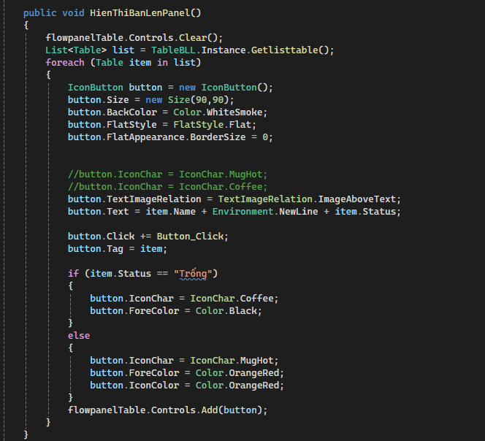

Hình 3.5 Code hiển thị danh sách bàn

## **3.3.1.6 Chức năng hiển thị danh mục món ăn và danh sách món ăn**

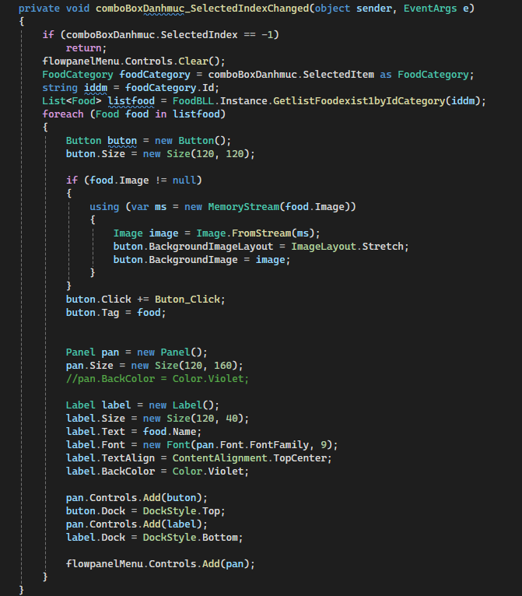

Hình 3.6 Code hiển thị danh mục món ăn và món ăn

## **3.3.1.7 Chức năng thanh toán hóa đơn**

Hình 3.7 code thanh toán hóa đơn

## **3.3.2 Giao diện ứng dụng**

## **3.3.2.1 Giao diện đăng nhập**

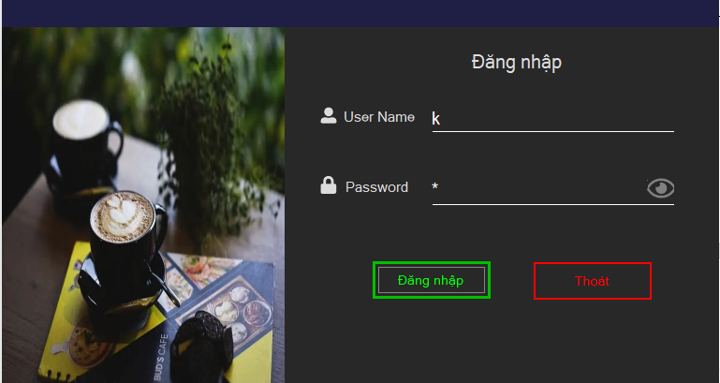

Hình 3.8 Giao diện đăng nhập

## **3.3.2.2 Giao diện trang chủ**

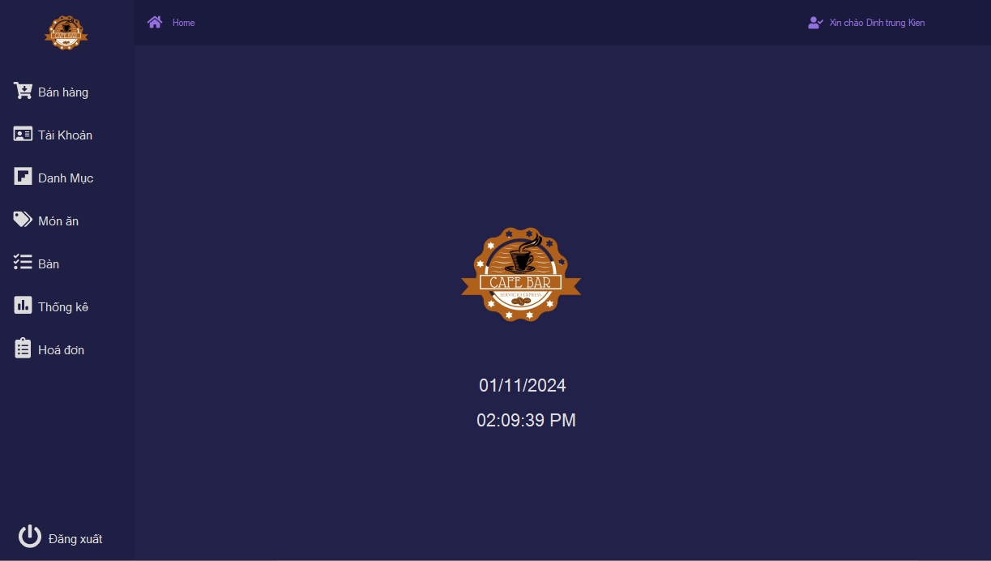

Hình 3.9 Giao diện trang chủ

## **3.3.2.3 Giao diện bán hàng**

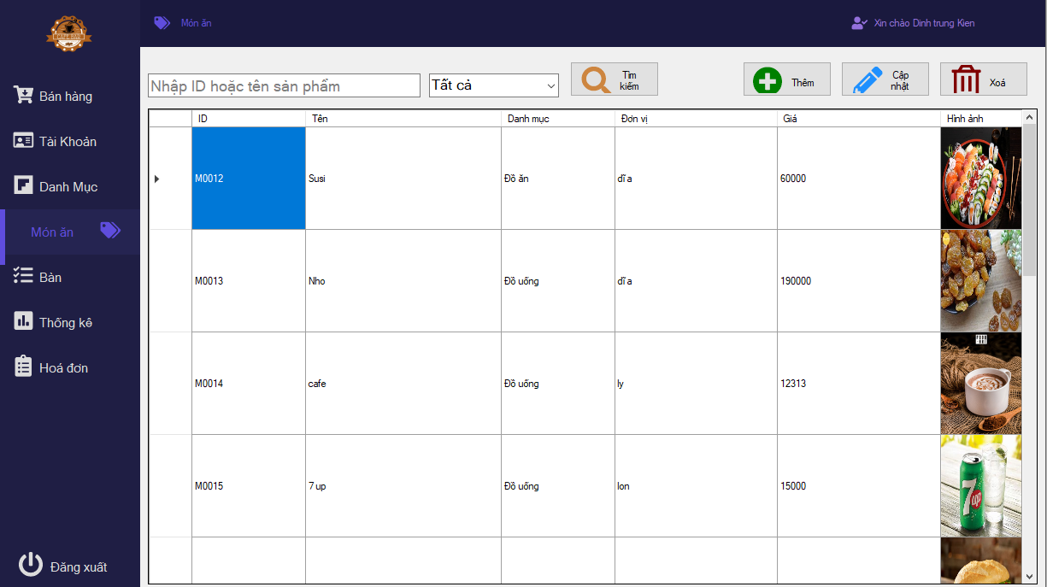

Hình 3.10 Giao diện bán hàng

## **3.3.2.4 Giao diện quản lý tài khoản**

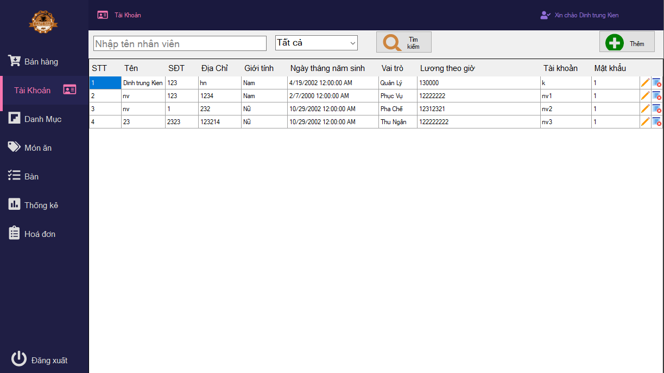

Hình 3.11 Giao diện quản lý tài khoản

## **3.3.2.5 Giao diện quản lý danh mục**

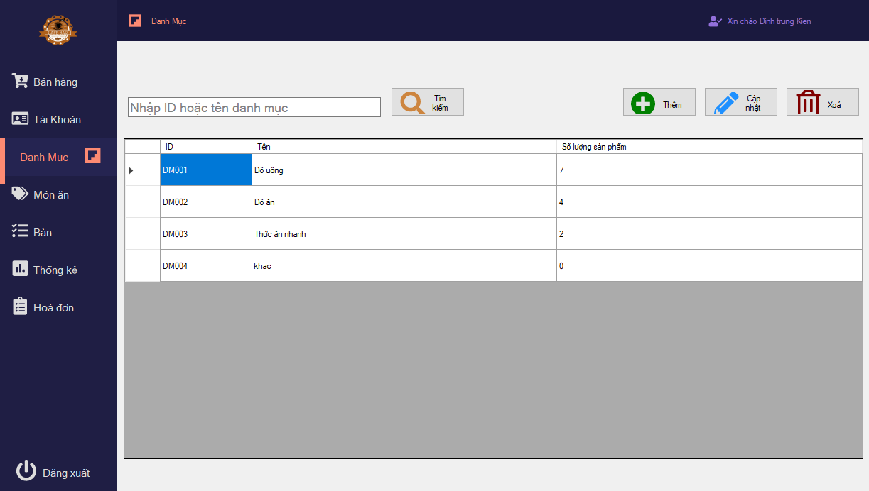

Hình 3.12 Giao diện quản lý danh mục

## **3.3.2.6 Giao diện quản lý món ăn**

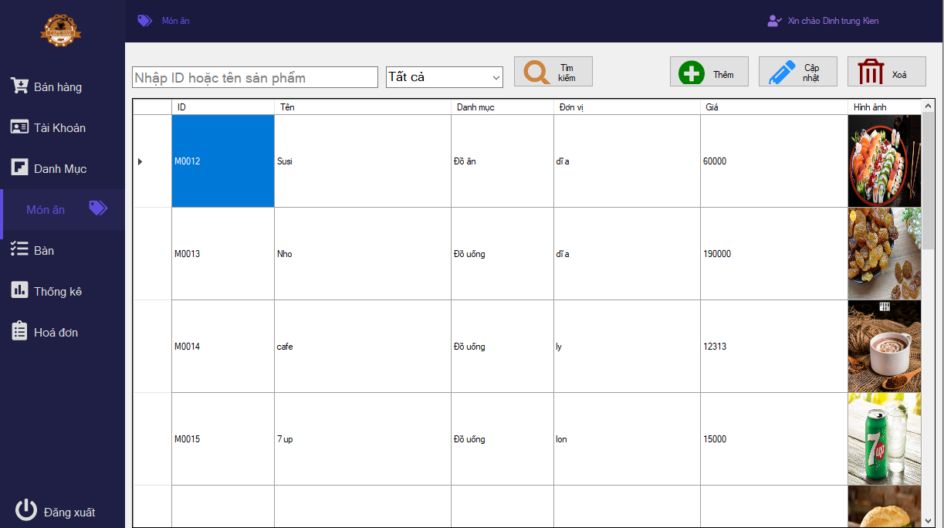

Hình 3.13 Giao diện quản lý món ăn

## **3.3.2.7 Giao diện quản lý bàn**

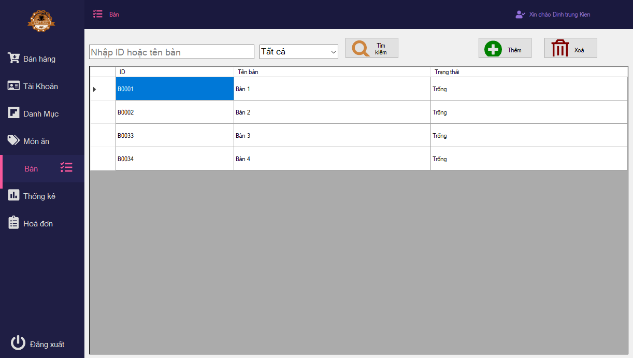

Hình 3.14 Giao diện quản lý bàn

## **3.3.2.8 Giao diện thống kê**

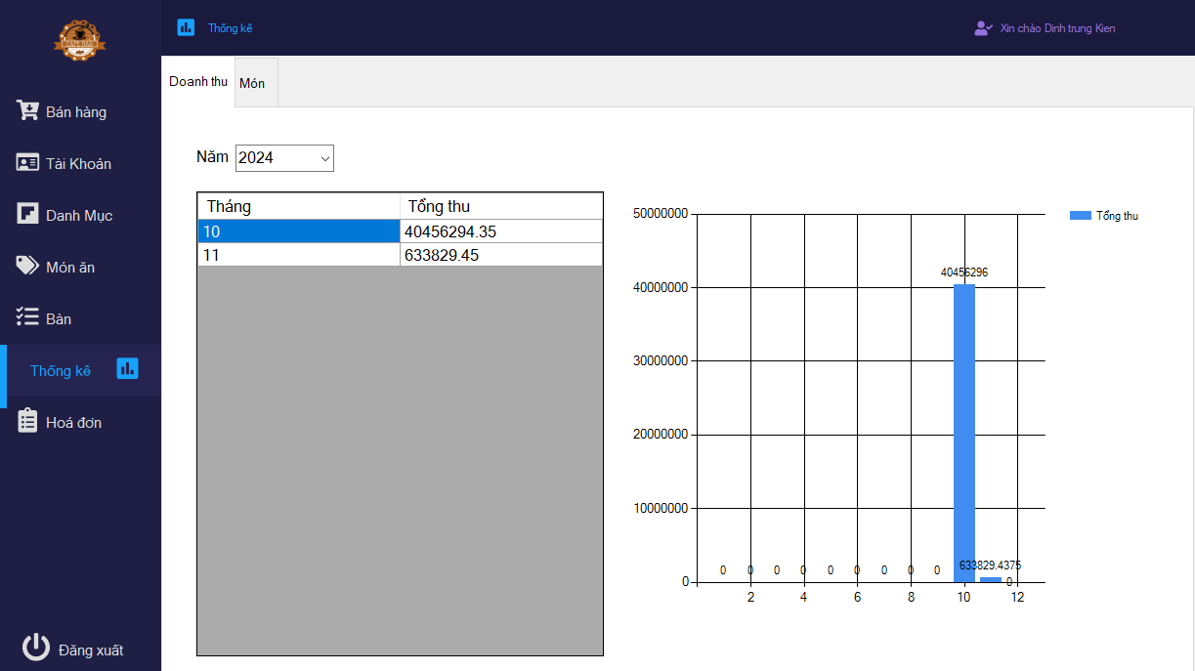

Hình 3.15 Giao diện thống kê

## **3.3.2.9 Giao diện lưu trữ hóa đơn**

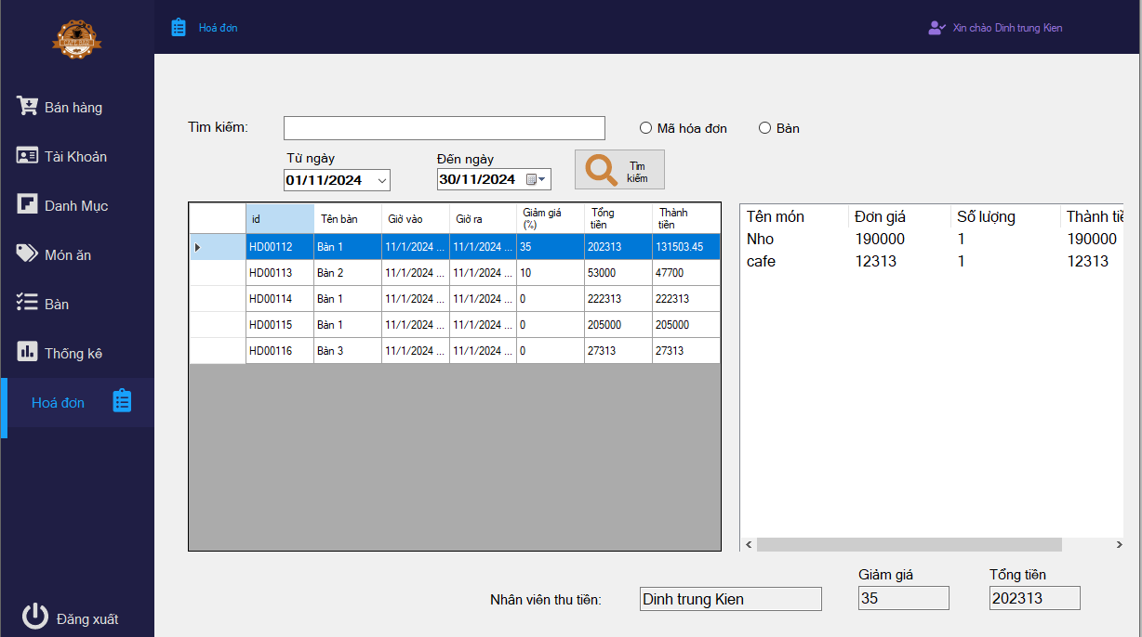

Hình 3.16 Giao diện lưu trữ hóa đơn

## **3.3.2.10 Giao diện thanh toán hóa đơn**

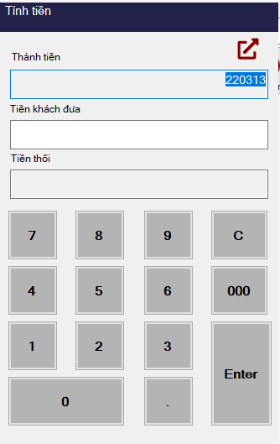

Hình 3.17 Giao diện thanh toán hóa đơn

## **3.3.2.11 Giao diện thanh toán hóa đơn thành công**

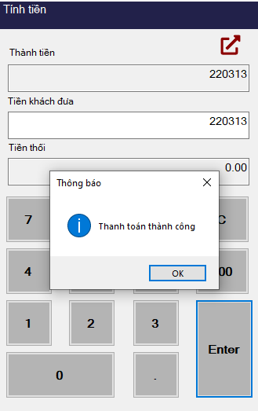

Hình 3.18 Giao diện thanh toán thành công

## **3.3.2.12 Giao diện thêm tài khoản**

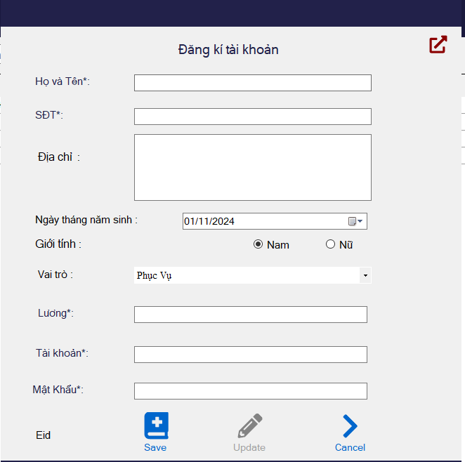

Hình 3.19 Giao diện thêm tài khoản

## **3.3.2.13 Giao diện thêm danh mục**

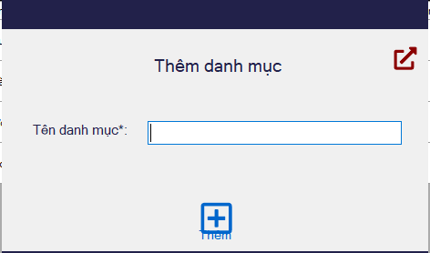

Hình 3.20 Giao diện thêm danh mục

## **3.3.2.14 Giao diện thêm món ăn**

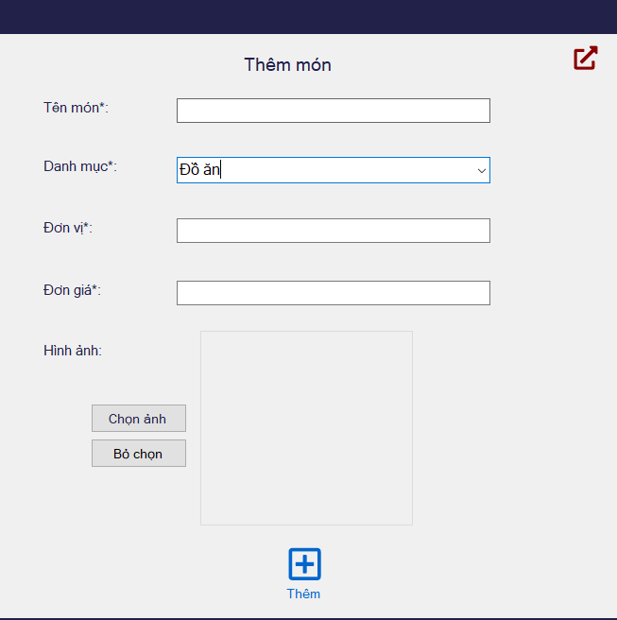

Hình 3.21 Giao diện thêm món ăn

## **3.3.2.15 Giao diện cập nhật món ăn**

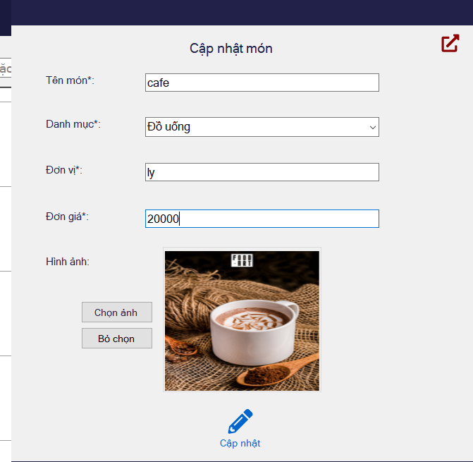

Hình 3.22 Giao diện cập nhật món

## **3.3.2.16 Giao diện thêm bàn**

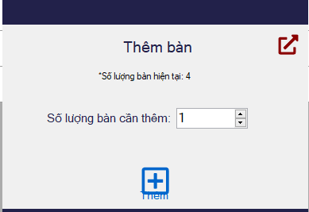

Hình 3.23 Giao diện thêm bàn

## **3.3.2.17 Giao diện trang chủ của nhân viên**

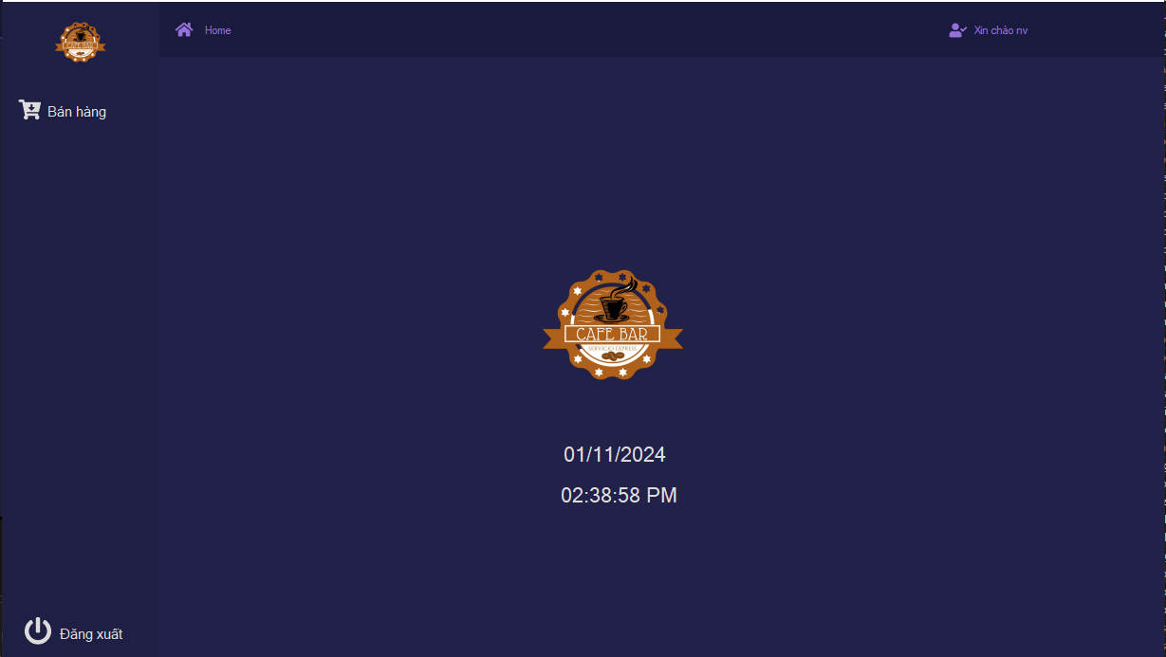

Hình 3.24 Giao diện của nhân viên

## **3.4 Kiểm thử**

## **3.4.1 Các kịch bản kiểm thử**

## **3.4.1.1 Kiểm thử trang chủ**

* Hiển thị danh mục: Đảm bảo hiển thị đầy đủ các danh mục để truy cập vào các trang quản lý
* Thông tin nhân viên: Đảm bảo hiển thị thông tin nhân viên

## **3.4.1.2 Kiểm thử trang bán hàng**

* Hiển thi bàn: Đảm bảo hiển thị đầy đủ danh sách bàn và trạng thái bàn
* Hiển thị món: Đảm bảo hiển thị đầy đủ thông tin của món
* Hiển thị hóa đơn: Đảm bảo hiển thị đầy đủ thông tin và chức năng (Thanh toán, hủy hóa đơn)

## **3.4.1.3 Kiểm thử trang quản lý tài khoản**

* Hiển thị danh sách tài khoản: Đảm bảo hiển thị đầy đủ danh sách tài khoản
* Các chức năng: Đảm bảo các chức năng hoạt động ổn đinh (Thêm, sửa, xóa)

## **3.4.1.4 Kiểm thử bảo mật**

* Kiểm thử phân quyền: Đảm bảo khi đăng nhập tài khoản đăng nhập đúng với quyền hạn đã được phân
* Kiểm thử lỗ hổng bảo mật: Đảm bảo đăng nhập đúng thông tin tài khoản mới được đăng nhập vào hệ thống

## **3.4.1.5 Kiểm thử tương thích**

* Kiểm thử máy móc: Đảm bảo ứng dụng chạy được trên nhiều cấu hình máy
* Kiểm thử đa nhiệm: Đảm bảo hệ thống chạy trên được nhiều hệ điều hành

## **3.4.2 Kết quả kiểm thử**

|  |  |  |
| --- | --- | --- |
| **Kịch bản** | **Kết quả** | **Ghi chú** |
| Hiển thị danh mục | Pass | Hiển thị đầy đủ danh mục quản lý |
| Thông tin nhân viên | Pass | Hiển thị được thông tin của nhân viên |

## **3.4.2.1 Kiểm thử trang chủ**

Bảng 3.4 Kiểm thử trang chủ

## **3.4.2.2 Kiểm thử trang bán hàng**

|  |  |  |
| --- | --- | --- |
| **Kịch bản** | **Kết quả** | **Ghi chú** |
| Hiển thi bàn | Pass | Hiển thị đầy đủ trạng thái và danh sách bàn |
| Hiển thị món | Pass | Hiển thị được thông tin món |
| Hiển thị hóa đơn | Pass | Hiển thị chức năng và thông tin của hóa đơn |

Bảng 3.5 Kiểm thử bán hàng

## **3.4.2.3 Kiểm thử trang quản lý tài khoản**

|  |  |  |
| --- | --- | --- |
| **Kịch bản** | **Kết quả** | **Ghi chú** |
| Hiển thị danh sách tài khoản | Pass | Hiển thị được danh sách tài khoản |
| Các chức năng | Pass | Các chức năng quản lý hoạt động ổn định |

Bảng 3.6 Kiểm thử quản lý tài khoản

## **3.4.2.4 Kiểm thử bảo mật**

|  |  |  |
| --- | --- | --- |
| **Kịch bản** | **Kết quả** | **Ghi chú** |
| Kiểm thử phân quyền | Pass | Các tài khoản đăng nhập vào hệ thống được phần quyền đúng theo dữ liệu của hệ thống |
| Kiểm thử lỗ hổng bảo mật | Pass | Đăng nhập tài khoản không được lưu trên hệ thống thì sẽ không thể đăng nhập được ứng dụng |

Bảng 3.7 Kiểm thử bảo mật

## **3.4.1.5 Kiểm thử tương thích**

|  |  |  |
| --- | --- | --- |
| **Kịch bản** | **Kết quả** | **Ghi chú** |
| Kiểm thử máy móc | Pass | Ứng dụng hoạt động ổn định trên đa dạng cấu hình máy |
| Kiểm thử đa nhiệm | In Progress | Đang tiến hành |

Bảng 3.8 Kiểm thử kiểm thử tương thích

## **KẾT LUẬN**

Sau quá trình nghiên cứu và phát triển, đề tài “Xây dựng ứng dụng quản lý quán Cafe bằng công nghệ .NET và SQL Server” đã đạt được các kết quả quan trọng như sau:

Xây dựng hoàn chỉnh các chức năng quản lý cơ bản:

Quản lý thực đơn: Ứng dụng cho phép quản lý danh sách món, cập nhật thông tin giá và mô tả, giúp chủ quán dễ dàng theo dõi và điều chỉnh thực đơn khi cần thiết.

Quản lý đơn hàng và thanh toán: Ứng dụng hỗ trợ tạo đơn hàng, quản lý trạng thái đơn hàng và xử lý thanh toán nhanh chóng, hỗ trợ tối đa cho nhân viên trong quá trình phục vụ khách hàng.

Quản lý nhân viên: Tính năng quản lý nhân viên đã được triển khai, giúp quản lý thông tin nhân sự, phân ca làm việc và theo dõi hiệu suất làm việc của từng nhân viên.

Quản lý kho nguyên liệu: Hệ thống hỗ trợ theo dõi nguyên vật liệu tồn kho, cập nhật thông tin nhập xuất kho, giúp giảm thiểu sai sót trong quản lý nguyên liệu và đảm bảo nguồn cung nguyên vật liệu ổn định.

Báo cáo doanh thu: Tính năng thống kê doanh thu đã được xây dựng, cho phép chủ quán theo dõi tình hình kinh doanh qua các báo cáo theo ngày, tháng và phân tích hiệu quả kinh doanh.

Tính ổn định và bảo mật:

Ứng dụng được xây dựng trên nền tảng .NET và SQL Server, đảm bảo tính ổn định và bảo mật cho hệ thống. Dữ liệu được lưu trữ và quản lý một cách chặt chẽ, giúp giảm thiểu nguy cơ mất mát hoặc rò rỉ thông tin.

Cải thiện hiệu quả quản lý và tiết kiệm thời gian:

Ứng dụng đã góp phần nâng cao hiệu quả quản lý cho quán cafe, giảm thiểu thời gian thao tác và tối ưu quy trình từ khâu phục vụ khách hàng đến quản lý nội bộ, giúp chủ quán và nhân viên có thể tập trung vào việc nâng cao chất lượng phục vụ.

Trải nghiệm người dùng được cải thiện:

Ứng dụng có giao diện trực quan và thân thiện với người dùng, hỗ trợ người dùng thao tác dễ dàng và thuận tiện, tạo sự hài lòng cho cả nhân viên và quản lý.

**1. Hạn chế**

Mặc dù ứng dụng đã đáp ứng được các yêu cầu cơ bản trong quản lý quán cafe, vẫn còn một số hạn chế cần cải thiện:

Tính năng còn đơn giản: Ứng dụng hiện tập trung vào các chức năng cốt lõi, chưa bao gồm các tính năng nâng cao như quản lý khách hàng (CRM), chương trình tích điểm hay đặt bàn trước.

Giao diện người dùng: Giao diện chưa thật sự tối ưu về trải nghiệm người dùng, có thể cần cải thiện để trực quan và thân thiện hơn, giúp nhân viên và người quản lý sử dụng dễ dàng hơn.

Hiệu suất khi mở rộng: Ứng dụng hiện tại có thể gặp khó khăn khi quán cafe mở rộng quy mô với số lượng lớn khách hàng, đơn hàng hoặc chi nhánh. Hệ thống cần cải tiến để xử lý lượng dữ liệu lớn mà vẫn đảm bảo hiệu suất.

Khả năng tích hợp: Hiện tại, ứng dụng chưa có khả năng tích hợp với các hệ thống thanh toán trực tuyến hay các thiết bị ngoại vi như máy in hóa đơn, máy quét mã vạch, v.v.

**2. Hướng phát triển**

Để khắc phục những hạn chế này và gia tăng giá trị cho ứng dụng, các hướng phát triển sau đây có thể được thực hiện:

Bổ sung các tính năng nâng cao: Phát triển các tính năng như quản lý khách hàng thân thiết, chương trình khuyến mãi, đặt bàn trước, và tích điểm để tăng sự hài lòng và trải nghiệm của khách hàng.

Nâng cấp giao diện người dùng: Cải thiện giao diện người dùng với các thiết kế hiện đại, dễ sử dụng hơn, đồng thời tối ưu hóa giao diện trên các thiết bị di động để nhân viên có thể sử dụng mọi lúc mọi nơi.

Tối ưu hiệu suất và khả năng mở rộng: Nâng cao khả năng xử lý của hệ thống để có thể quản lý nhiều chi nhánh cùng lúc, đồng thời tối ưu cơ sở dữ liệu và mã nguồn để đảm bảo ứng dụng hoạt động mượt mà khi quy mô quán mở rộng.

Tích hợp thanh toán trực tuyến và các thiết bị ngoại vi: Thêm tính năng thanh toán qua thẻ, ví điện tử, hoặc QR code để đáp ứng các phương thức thanh toán hiện đại, giúp quá trình thanh toán trở nên nhanh chóng và thuận tiện hơn. Đồng thời, tích hợp với các thiết bị như máy in hóa đơn, máy quét mã vạch để tăng hiệu quả và độ chính xác khi vận hành.

Phát triển ứng dụng trên nhiều nền tảng: Xây dựng thêm phiên bản ứng dụng trên nền tảng di động (iOS và Android) để dễ dàng tiếp cận và hỗ trợ cho người dùng ở mọi nơi.

# TÀI LIỆU THAM KHẢO

**Tiếng Anh**

1. The C# Player's Guide (3rd Edition), https://starboundsoftware.com/books/c-sharp/CSharpPlayersGuide-3rdEdition-Sample.pdf, truy cập ngày 05/07/2024.
2. [CLR via C#,](https://books.google.com.vn/books/about/CLR_via_C.html?id=QMdCf_mm55cC&redir_esc=y&hl=vi) <https://archive.org/details/clrviac0000rich>, truy cập ngày 14/07/2024
3. Beginning SQL Server 2012 for developers, <https://archive.org/details/beginningsqlserv0000dews_b4x0_3ed>, truy cập ngày 26/08/2024

**Tiếng Việt**

1. [Winform with C#,](Winform%20with%20C# - giáo trình của FPT-Aptech – phamphattien,) <https://cuti-37.blogspot.com/2013/10/share-winform-with-c-giao-trinh-cua-fpt.html>, truy cập ngày 22/07/2024
2. C# là gì ? Tổng quan về C#, https://freetuts.net/c-sharp-la-gi-tong-quan-ve-c-sharp-1045.html, truy cập ngày 22/07/2024

# Trọn bộ giáo trình c# windows form – Những sai lầm khi làm lập trình https://codegym.vn/blog/giao-trinh-c-windows-form/ truy cập ngày 28/08/2024

1. Ngôn ngữ mô hình hoá (UML), <https://iviettech.vn/blog/302-ooaduml.html>, truy cập ngày 20/06/2024.
2. Giới thiệu về StarUML, <https://filegi.com/software/staruml-4913>, truy cập ngày 12/07/2024
3. [Cách kiểm tra dữ liệu trong SQL Database cho Tester - Test Mentor](https://testmentor.vn/cach-kiem-tra-du-lieu-trong-sql-database-cho-tester/), <https://testmentor.vn/cach-kiem-tra-du-lieu-trong-sql-database-cho-tester/>, truy cập ngày09/07/2024
4. Tài liệu lập trình C# Cơ bản đến nâng cao, <https://kenhsinhvien.vn/t/tai-lieu-lap-trinh-c-co-ban-den-nang-cao-tai-lieu-c-sharp-tieng-viet.795685/,truy> cập ngày 11/07/2024